Міністерство освіти і науки України
Західноукраїнський національний університет
Факультет комп’ютерних інформаційних технологій
Кафедра спеціалізованих комп’ютерних систем

КОВАЛИК Вадим Ігорович

КОМПЮТЕРНО-ІНТЕГРОВАНА СИСТЕМА КОРЕКЦІЇ ЗОБРАЖЕНЬ / COMPUTER-INTEGRATED SYSTEM OF IMAGE CORRECTION

спеціальність: 151 – Автоматизація та комп’ютерно-інтегровані технології
магістерська програма – Автоматизація та комп’ютерно-інтегровані технології

Магістерська робота

Виконав студент групи АКІТм-21
В.І. Ковалик
____________________________
Науковий керівник:
к.т.н., доцент І.Р. Пітух
____________________________

Магістерську роботу допущено до захисту:
"____"____________20___ р.

Завідувач кафедри
_________________ А.І. Сегін

Тернопіль 2021

ЗМІСТ

ПЕРЕЛІК УМОВНИХ СКОРОЧЕНЬ….…………….…………………….… | 7
ВСТУП……….…………………………………….…………………..…….… | 8
1. АНАЛІЗ ДЖЕРЕЛ ОДЕРЖАННЯ ЦИФРОВИХ ЗОБРАЖЕНЬ ТА СПОСОБІВ ЇХ ПОКРАЩЕННЯ.……………………………..…….......…… | 11
1.1 Аналіз засобів отримання візуальних даних…..……………..……... | 11
1.1.1 Цифрові фотоапарати та відеокамери…………………….…….. | 12
1.1.2 Рідкокристалічні дисплеї……………………………………….… | 16
1.1.3 Мультимедійні проектори…………….…………………….……. | 18
1.1.4 Багатофункціональні пристрої…………..…….…….…………... | 22
1.2 Аналіз апаратних засобів покращення яскравості та контрастності зображень………………….....………….……………….…………….…… | 22
1.3 Аналіз програмного забезпечення для обробки зображень………… | 25
1.3.1 Програмне забезпечення фірм – виробників……….……………. | 25
1.3.2 Додаткове програмне забезпечення……………………….…….. | 26
2. ДОСЛІДЖЕННЯ АЛГΟРИТМІВ РОБОТИ КОМПЮТЕРНО-ІНТЕГРОВАНОЇ СИСТЕМИ……………………………..….…….………… | 28
2.1 Дослідження сфер застосування задач розпізнавання зображень…… | 28
2.2 Дослідження програмних засобів корекції зображень………………. | 32
2.3 Дослідження методів та алгоритмів корекції контрастності та яскравості зображень................................................................................... | 38
2.3.1 Лінійні перетворення……………………………………………… | 38
2.3.2 Нелінійні перетворення…………………………………………… | 40
2.3.3 Оператори гама-корекції……………….……….………………… | 44
2.4 Дослідження гістограми яскравості…………………….……………. | 50
2.4.1 Контрастний розподіл…………………………………………..… | 50
2.4.2 Методи моделювання гістограми …………………………..…… | 56
2.4.3 Спеціалізація гістограми…………………………………………… | 62
2.5 Дослідження методів покращення яскравості та контрастності….…. | 63
3. РЕАЛІЗАЦІЯ КОМПЮТЕРНО-ІНТЕГРОВАНОЇ СИСТЕМИ КОРЕКЦІЇ ЗОБРАЖЕНЬ……………………………………………………... | 68
3.1 Обгрунтування вибору мікроконтролера……………………………. | 68
3.1.1 Аналіз продуктивності мікроконтролера Atmel AT91SAM9260 | 68
3.1.2 Режими роботи і регістрові моделі процесора ARM9….……… | 75
3.2 Аналого-цифровий перетворювач…………….…….…………...……. | 85
3.3 Обгрунтування вибору засобів для відлагоджування та реалізації алгоритмів..…………………………………………………………………... | 88
3.4 Обгрунтування вибору світлочутливої матриці…………….….……. | 89
4. ПРОГРАМНИЙ ЗАСІБ ДОСЛІДЖЕННЯ АЛГОРИТМІВ КОРЕКЦІЇ КОНТРАСТНОСТІ ТА ЯСКРАВОСТІ ЗОБРАЖЕНЬ……………....……… | 91
4.1 Демонстраційна прогарма корекції контрастності та яскравості…… | 91
4.2 Розробка програмного ядра………………………………….………… | 93
4.3 Виготовлення друкованої плати та вимоги до виконання монтажу.... | 94
4.4 Розробка складального креслення системи……………………………. | 98
4.4.1 Параметри мікропроцесора AT91SAM9260……………………... | 98
4.4.2 Параметри світлочутливої матриці Micron MТ9D001………..… | 99
ВИСНОВКИ………………………………………………….….…………...… | 101
ПЕРЕЛІК ВИКОРИСТАНИХ ДЖЕРЕЛ……………………..….…...……….. | 103

ПЕРЕЛІК УМОВНИХ СКОРОЧЕНЬ

САУ - система автоматизованого управління;
ОУ – об’єкт управління;
АЦП - аналого-цифровий перетворювач;
ЦФ - цифровий фотоапарат;
МСЕ - матриця світлочутливих елементів;
CMOS -complementary metal-oxide-semiconductor;
КМОН - комплементарна технологія метал-оксид-напівпровідник;
CCD -charge-coupled device;
ПЗЗ - прилад із зарядним зв'язком;
ПЗ - програмне забезпечення;
ОС - операційна система;
РК – рідкокристалічний;
SXRD - silicon x-tal reflective display;
PALC - plasma addressed liquid crystal;
DLP - digital light processing;
LCD - liquid crystal display;
DMD - digital micromirror device;
БФП - багатофункціональний пристрій;
ASIC - applications specific integrated circuit;
ASSP - applications specific standard products.

ВСТУП

Актуальність роботи. Цифрова обробка зображень - наукова область, що інтенсивно розвивається та знаходить широке застосування в різних інформаційних технічних системах: радіолокаційних, зв'язку, телевізійних та ін. Багато галузей техніки, пов’язані із отриманням, обробкою, зберіганням та передачею інформації, у великій мірі сьогодні орієнтуються на розвиток систем, у яких інформація має характер зображень. Зображення, що можна розглядати як двовимірний сигнал є більш ємнісним носієм інформації, у порівнянні із одномірним (тимчасовий) сигнал [1]. «Вирішення наукових та інженерних завдань під час роботи з візуальними даними вимагає особливих зусиль, спираючись на знання специфічних методів. Доцільним та актуальним науково-практичним завданням є діяльність, що пов’язана з удосконаленням сучасних та розробкою нових методів цифрової обробки зображень» [2].
Апаратна реалізація покращення яскравості та контрастності використовується в усіх пристроях, що приймають, обробляють або відображають зображення: цифрові фотоапарати, телевізори, системи відеоспостереження, медичне обладнання, космічні супутники та астрономічні системи. Корекція контрасту та яскравості відноситься до первинної обробки зображень [3], що задає початкові умови для будь-якого складнішого алгоритму обробки сигналів.
Корекція контрастності та яскравості використовується в усіх приладах, метою яких є відображення, приймання або обробка візуальної інформації: від побутових приладів до медицини, астрономії та криміналістики. Пристрій, що працює тільки з корекцією контрастності та яскравості, тобто вузькоспеціалізований, може використовуватись для попередньої оцінки ситуації, таємного спостереження або в побутових цілях.
Корекція яскравості та контрастності проводиться для покращення результату для конкретного застосування. Застосування результату корекції є дуже важливим, оскільки методи корекції є проблемно-орієнтованими. Наприклад, метод, що є корисним для покращення рентгенівських зображень, може не виявитися кращим для знімків з космосу.
Коли зображення обробляється для візуальної інтерпретації, спостерігач візуально оцінює, наскільки добре діє конкретний метод. Такий спосіб оцінки якості зображення є дуже суб’єктивним, тому поняття «якісного зображення» стає відносним еталоном, за допомогою якого необхідно порівняти ефективність алгоритму [4-6]. Загальної теорії покращення зображень не існує. Тому дослідження методів корекції зображень, зокрема підвищення їх яскравості та контрасту є актуальною задачею.
Метою дипломної роботи Дослідження методів та алгоритмів корекції контрастності та яскравості зображень та перспектив їх використання у комп’ютерно-інтегрованих системах корекції зображень.
Для вирішення цього завдання потрібно:
- провести аналіз способи отримання цифрових зображень;
- проаналізувати апаратні та програмні засоби покращення яскравості та контрастності зображень;
- дослідити сфери застосування задач розпізнавання зображень;
- дослідити алгоритми корекції яскравості та контрастності та методи покращення зображень;
- обґрунтувати вибір основних елементів компютерно-інтегрованої системи корекції зображень;
- розробити програмні засобів дослідження алгоритмів корекції контрастності та яскравості зображень.
Об’єктом дослідження є алгоритм корекції контрастності та яскравості зображень.
Предметом дослідження є методи та засоби підвищення якості зображень.
Методи дослідження. Методологічною основою досліджень є теорія інформації, теорія алгоритмів, теорія цифрового опрацювання сигналів. Методи, методики та технології створення САУ процесами та комплексами різного призначення. Інструментальні засоби моделювання, планування, математичного, алгоритмічного і програмного забезпечення задач аналізу та синтезу складних розподілених у просторі гнучких комп’ютерно-інтегрованих систем.
Наукова новизна одержаних результатів. У роботі запропоновано компютерно-інтегровану систему результатом роботи якої є зображення, що пройшли лінійні та нелінійні корекції, та їх гістограми. Отримані апроксимуючі та деталізуючі коефіцієнти на всіх рівнях розкладу, які дозволяють побудувати спектральну характеристику сигналу. Точність картини із спектральних коефіцієнтів залежить від глибини аналізу, що застосовується.
Практичне значення одержаних результатів Спроектована компютерно-інтегрована система корекції зображень на базі процесора AT91SAM9260, що забезпечує її високу продуктивність, оскільки ARM є домінуючою мікропроцесорною архітектурою для портативних цифрових пристроїв. Запропонована система може бути інтегрована у більш складніші системи різних галузей, наприклад, для покращення космічних фотографій, створення спеціальних ефектів в кіно, зберігання та читання медичних зображень, спектральному аналізі та моделюванні, стисненні та зберіганні даних та ін.
Апробація. Ковалик В.І. Дослідження алгоритмів корекції контрастності та яскравості зображень / В.І. Ковалик, А.Р. Воронич // Збірник матеріалів проблемно-наукової міжгалузевої конференції «Автоматизація та комп’ютерно-інтегровані технології» (АКІТ - 2021), Тернопіль, 2021. -с. 91-94.
Ковалик В.І. Дослідження методів підвищення характеристик зображень / Збірник матеріалів науково-практичної конференції молодих вчених, аспірантів та студентів «Кібербезпека та комп’ютерно-інтегровані технології» (КБКІТ - 2021), Тернопіль, 2021. -с. 78-82.

1. АНАЛІЗ ДЖЕРЕЛ ОДЕРЖАННЯ ЦИФРОВИХ ЗОБРАЖЕНЬ ТА СПОСОБІВ ЇХ ПОКРАЩЕННЯ

1.1 Аналіз засобів отримання візуальних даних

Цифровим зображенням є масив даних, який отриманий шляхом дискретизації (аналого-цифрового перетворення) оригіналу. Цей масив даних закодований за допомогою певного методу та записаний на носій є файлом. Цифрове зображення це візуальне представлення об'єкта за допомогою з двійкової матриці (що складається з одиниць та нулів) різних типів. За способом дискретизації оригіналу вони поділяються на:
- растрові – «двомірні масиви даних (матриці пікселів), кожен елемент яких представляє ділянку оригіналу» [7] із усередненим колірним показником. Одержуються в результаті сканування оригіналу, що проводиться за допомогою «сканера в якому кожен оптичний елемент ПЗЗ-лінійки (або ПЗЗ-матриці) зчитує» [7] яскраві та колірні характеристики оригіналу або проектування оригіналу «ПЗС-матрицю через систему лінз (об'єктив). Цей спосіб растрового аналого-цифрового перетворення» [8] є характериним для цифрових фотоапаратів і відеокамер. Основними характеристиками є розмір та глибина кольору. Недолік - неможливість масштабування без втрати якості.
- векторні – масивом «даних, що містить координати контрольних і керуючих точок, а також характеристики кривої - її товщину, колір, напрямок, а якщо крива замкнута - то і колір і тип заливки» [8]. Отримуються шляхом ручного трасування оригіналу та шляхом автоматичного трасування. Перевага - можливість масштабування без втрати якості, порівняно невеликий розмір файлів, що їх містять.
- змішаного типу – «масиви даних, що містять інформацію як у вигляді матриці пікселів, так і у вигляді опису векторів, кривих Безьє, примітивів та текстових блоків. Перевагою є можливість редагування кожного шару окремо, а основним недоліком - великий об’єм масиву даних і, відповідно, кінцевого файлу» [7].
Зображення можна розділити на:
- текстуровані – «зображення, у якому всі відліки (елементи) несуть корисну інформацію, наприклад, зображення на екрані телевізора» [8];
- детальні – «зображення, на якому можна (потрібно) виділити об'єкти, що заважають, фон і корисні об'єкти» [8].

1.1.1 Цифрові фотоапарати та відеокамери
Якісний рівень сучасного цифрового фотоапарата (ЦФ) визначається, перш за все, технічною досконалістю встановленого в йому сенсора - матриці світлочутливих елементів (МСЕ) [9]. Це найдорожча і найбільш значима деталь цифрової камери. «На сьогоднішній день у виробництві світлочутливих сенсорів застосовуються дві конкуруючі технології» [10]:
- CMOS або КМОН є простішою у виробництві і по ряду ознак більш перспективною. Через низку обставин сенсори, побудовані за технологією CMOS, встановлюються у фотокамери телефонів і в дзеркальні камери.
- CCD або ПЗЗ - більш трудомістка у виробництві, проте, такі сенсори встановлені у переважній більшості цифрових фотоапаратів любительського і професійного класу. На рисунку 1.1 показано будову CCD та CMOS сенсорів.
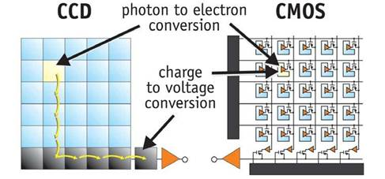
Рисунок 1.1 - CCD та CMOS сенсори цифрового фотоапарата

У спрощеному вигляді принцип дії МСЕ ЦФ наступний. Сенсор CCD [11] складається з підкладки, виготовленої з монокристалічного напівпровідникового матеріалу, ізолюючого шару оксиду, що покриває підкладку, і набору мікроскопічних (мікронних розмірів) металевих провідників-електродів. До електродів матриці підводиться електричний струм. Засвічення поверхні матриці приводить до того, що сила струму (заряд) на виходах електродів змінюється, тобто кожне вічко світлочутливої матриці реагує на інтенсивність засвічення. Ці зміни прочитуються електронною схемою фотоапарата, і на їх основі будується картинка, відповідна сфокусованому на поверхні сенсора зображенню.
Вічка матриці, побудованої за технологією CMOS, це польові транзистори, які при засвіченні «змінюють свій стан, перешкоджаючи проходженню електричного струму через виходи вічка» [11] або, навпаки, підсилюючи сигнал. Електронна схема фотоапарата прочитує зміни стану вічок матриці і на їх основі будує картинку.
МСЕ CMOS в порівнянні з CCD відрізняються зниженим енергоспоживанням і високою технологічністю. З іншого боку, роздільна здатність матриць CMOS, їх світлочутливість, динамічний діапазон і стійкість до шумів нижчі, ніж в CCD матрицях. Це можна пояснити «складністю пристрою, а також зниженою світлочутливістю польових транзисторів» [6] в порівнянні з вічками із зарядовим зв'язком.
Сенсори CMOS, що встановлюються в телефони, «виконані у вигляді великої гібридної мікросхеми, на кристалі» [10] якої змонтовано багато сервісних схем вбудованого в телефон фотоапарата. Це аналого-цифровий перетворювач (АЦП), електронний затвор (схема миттєвого зчитування стану матриці), схеми балансу білого і стиснення зображень. У масовому виробництві CMOS-сенсори є дешевшими, оскільки кожен елемент матриці більший, ніж вічко сенсора CCD, а камерам на основі CMOS-сенсорів не потрібно багато допоміжних електронних механізмів.
У більшості ЦФ з досить розвиненими функціями світлочутливість сенсора встановлюється автоматично і вручну. У автоматичному режимі комп'ютер ЦФ сам вибирає значення світлочутливості сенсора залежно від рівня освітленості об'єкту, що «знімається, і встановленого програмного режиму роботи камери» [10-11]. Прикладом може служити у режимі нічного портрету світлочутливість буде вибрана максимальною, а в звичайному режимі - мінімально можливою.
Важливою характеристикою ЦФ є «динамічний діапазон - це кількість відтінків сірого (тобто рівнів яскравості), які здатний розрізнити світлочутливий матеріал (сенсор цифрової камери) між абсолютно чорним і абсолютно білим кольором» [9]. Чим вищим є динамічний діапазон, тим вищою є достовірність зображення на експонованому носієві.
Незважаючи на досягнення цифрових технологій, найвищим динамічним діапазоном володіє негативна фотоплівка. Тому для демонстрації фільмів в кінотеатрах використовуються звичайні плівкові, а не цифрові проектори.
У багатьох ЦФ вбудований автоматичний експонометр - прилад для обчислення параметрів експозиції (часу витримки і числа діафрагми) [12]. Конструктивно автоматичний експонометр складається з датчика освітленості, підсилювача електричного сигналу, мікропроцесора, функції якого виконує мікропроцесор ЦФ і блоку управління, за допомогою якого в експонометр вводиться значення чутливості сенсора і експозиційні поправки.
Дуже часто виникають ситуації, коли автомат експозиції помиляється. Класичний випадок - фігура людини на снігу [9]. Загальна освітленість дуже висока. Експонометр встановить значення витримки і діафрагми, виходячи саме з інтенсивності світлового потоку, відбитого снігом. В результаті фігура людини вийде на знімку дуже темною, деталі в тінях будуть погано помітні. Виправити помилку експозиційного автомата дозволяє механізм введення експозиційної поправки - примусової зміни значення світлочутливості сенсора за відсутності реальних змін самого значення, що вводиться в експонометр. Зазвичай вручну можна ввести два рівні значення світлочутливості у бік збільшення і два рівні у бік зменшення. Тобто для сенсора нормальної чутливості в 100 ISO можна оперативно ввести значення від 25 до 400 одиниць ISO. Крок поправки - 1/3 рівні, що дозволяє вносити невеликі корективи експозиції, не спотворюючи знімок. У разі зйомки людини на снігу внесення експозиційної поправки дозволить добитися на знімку фігури людини, що добре пропрацьована, ціною перетримки по сніговому полю. В більшості випадків це допустимо (сніг все одно залишається білим, лише вийде яскравішим).
У камерах ЦФ середньої групи і в напівпрофесійних моделях, як в дзеркальних плівкових камерах, є режим автоматичного брекетингу - це зйомка серії кадрів з автоматичним внесенням експозиційних поправок [9]. Камера робить серію знімків в 3 - 5 кадрів (залежно від моделі і вибраного режиму брекетингу). У серії з 5 кадрів перший буде зроблений із зменшенням світлочутливості (тобто з відкоректованим значенням, введеним в експонометр, сама світлочутливість сенсора при цьому не змінюється) в 2/3 рівні, в 1/3, з нормальним значенням світлочутливості (нульова поправка), із збільшенням в 1/3 рівні і, нарешті, в 2/3.
Режим брекетинг дуже зручний для зйомки складних в плані освітлення сцен. Після зйомки можна проглянути результати і невдалі кадри стерти з пам'яті камери. В цьому відношенні брекетинг цифрового фотоапарата кращий, ніж такий же режим в плівкової камери, де зйомка серії з автоматичним введенням експозиційних поправок пов'язаний з підвищеною витратою фотоплівки. На рисунку 1.2 приведений зовнішній вигляд ЦФ.
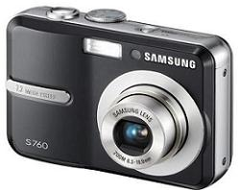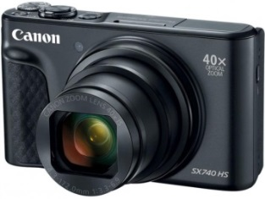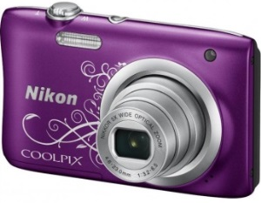
Рисунок 1.2 - Цифровий фотоапарат

У більшості випадків фотокамера поміщена в компактний корпус і обладнана об'єктивом з оптичним збільшенням і дисплеєм. З характеристик виробники відзначають цифрову стабілізацію зображення, що знижує ефект тремтіння камери, функцію розпізнавання особи, а також режим автопортрету. Камери підтримують до 11 різних режимів зйомки. Також забезпечується доступ до ряду опцій редагування зображення, таких як зміна розмірів, поворот, налаштування яскравості, контрастності і насиченості, приглушення ефекту червоних очей і так далі.
На рисунку 1.3 наведена малогабаритна web-камера AXIS 206 [13]. Дистанційне керування налаштуваннями web-камери можна здійснювати з вікна стандартного web-браузеру. Меню налаштування зображення AXIS 206 дозволяє змінити рівень стискування, яскравість, контрастність і вибирати один з трьох дозволів відеозображення.
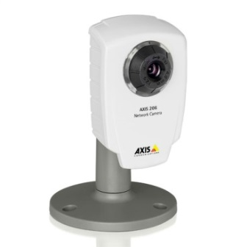
Рисунок1.3 – Мережева камера AXIS 206

Також web-камера дозволяє додавати на зображення мітки (текст, дату, час). Користувачі можуть записувати і зберігати зображення c камери на жорсткому диску, використовуючи те, що поставляється окремо програмне забезпечення (ПЗ) AXIS Camera Recorder або AXIS Camera Station. Як і інші камери , web-камера AXIS 206 використовує як вбудовану операційну систему (ОС) Linux 2.4, яка забезпечує її надійну і стабільну роботу.

1.1.2 Рідкокристалічні дисплеї
Основні технології при виготовленні рідкокристалічних (РК) дисплеїв: TN+film, IPS і MVA [14]. Розрізняються ці технології геометрією поверхонь, полімеру, пластини, що управляє, і фронтального електроду. Велике значення мають чистота і тип полімеру з властивостями рідких кристалів, застосований в конкретних розробках.

У моніторах для налаштування яскравості екрану використовується широтно-імпульсна модуляція ламп підсвічування частотою від 150 до 400 і більш Герц. Типовим представником РК – моніторів є NEC MultiSync LCD2190UXi (рисунок 1.4) [15]. Час відгуку РК моніторів, з технологією SXRD – (кремнієва відбиваюча рідкокристалічна матриця), зменшено до 5 мс. Компанії Sony, Sharp і Philips спільно розробили технологію PALC - плазмове управління рідкими кристалами), яка з'єднала в собі переваги LCD (яскравість і соковитість кольорів, контрастність) і плазмових панелей (великі кути видимості по горизонту H, і вертикалі V, високу швидкість оновлення). У якості регулятора яскравості в цих дисплеях використовуються газорозрядні плазмові вічка, а для колірної фільтрації застосовується РК-матриця.
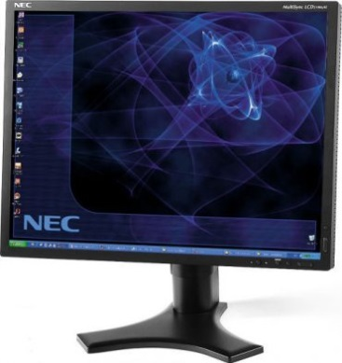
Рисунок 1.4 - Рідкокристалічний монітор NEC MultiSync LCD2190UXi

Технологія PALC дозволяє адресувати кожен піксель дисплея окремо, а це означає високий рівень керованості і якість зображення [16].
Ще одним використанням цієї технології є цифрова фоторамка – оригінальне вживання РК – моніторів в побуті. Прикладом може послужити цифрова фоторамка Kodak EasyShare SV710 наведена на рисунку 1.5 [17].
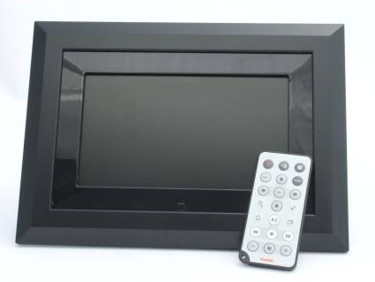
Рисунок 1.5 - Цифрова фоторамка Kodak EasyShare SV710

Також на ринку можна знайти і незвичайні гібридні рішення, такі як Samsung SyncMaster 2263DX, що наведений на рисунку 1.6 [18].

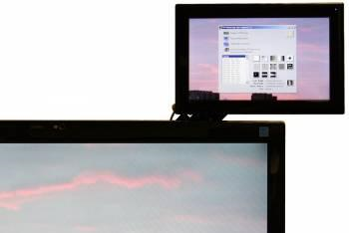
Рисунок 1.6 - РК подвійний монітор Samsung SyncMaster 2263DX

Двомоніторна конфігурація є зручною в різних випадках, наприклад, при потрібності постійно бачити яку-небудь додаткову інформацію (документацію, допоміжні документи, зображення та ін.), працювати над 2 чи 3 взаємо-пересічними документами, відстежувати в реальному часі зміни, що вносяться в яку-небудь систему та ін.
На рисунку 1.7 наведений додатковий монітор Samsung UbiSync7 [19].
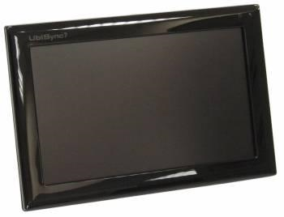

Рисунок 1.7 - Додатковий монітор Samsung UbiSync7

1.1.3 Мультимедійні проектори
Проектор (мультимедійний або цифровий проектор) - з появою і розвитком цифрових технологій це найменування отримали два різні класи пристроїв [16]:
- на вхід пристрою подається відеосигнал в реальному часі (аналоговий або цифровий). Пристрій проектує зображення на екран. Можливо при цьому наявність звукового каналу.
- пристрій отримує на окремому або вбудованому в пристрій носії або з локальної мережі файл або сукупність файлів - масив цифрової інформації. Декодує його і проектує відеозображення на екран, можливо, відтворюючи при цьому і звук. Фактично, є поєднанням в одному пристрої мультимедійного програвача і власне проектора.
Контрастність в проекторах забезпечує чіткість зображення і особливо дрібних деталей. Але в кіно-зображенні ця функція контрастності зовсім не головна. Основний ефект контрастності - об'ємність зображення.
Глибину контрастності визначає кількість півтонів, які може відтворити проектор. Особливо важливо це кількість півтонів на кордонах об'єктів, тобто в максимально темних і максимально світлих ділянках зображеннях. Рисунок 1.8 демонструє сприйняття сфери від кількості півтонів, що були використані для її зображення.
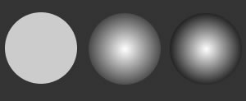
Рисунок 1.8 - Демонстрація сприйняття сфери від кількості півтонів, що були використані для її зображення

З рисунку 1.8 видно, що відсутність півтонів позбавляє зображення об'ємності, хоча кордони об'єктів виглядають різкими. Останній ефект породжує парадокс.
Зазвичай контрастність показують на якості передачі чорного кольору. Це дійсно відображає реальну контрастність проектора, оскільки будь-який колір в своїх темних відтінках перетворюється на чорний. Інколи, виникає помилка, що контрастність важлива лише для темних кадрів, де багато чорного кольору, що насправді є не так.
Якщо вдивитися в зображення а) і б) на рисунку 1.9, то на а) задній фон розмитий, а на б) він різкий. Все зрозуміло - на зображенні б) фото краще. Але в реальності все так, як показано на зображенні а) - крупний передній план і видалений задній план не можуть бути однаково різкими. Таким чином, хороша контрастність окрім об'ємності відповідає ще і за багатоплановість.

а) б)
Рисунок. 1.9 - Демонстрація залежності багатоплановості від контрастності

Гранична контрастність, заміряна на DLP або LCD матриці, після її установки в проектор підвищитися не може, а може лише зменшитися [20]. Головною причиною цього є зайве світло, яке не бере участь в утворенні зображення, але потрапляє на екран, знижуючи контрастність і якість зображення. У проекторі світло лампи на шляху до матриці, за нею і, особливо, в об'єктиві, в краєвих частинах численних лінз, неминуче розсіюється, породжує «зайве» згубне для якості зображення світло (рисунок 1.10). Способом боротьби з цим є те, що всі внутрішні поверхні корпусів оптичних приладів та об'єктивів вкриваються чорним матовим матеріалом, що поглинає розсіяне світло.
Колір для внутрішніх поверхонь об'єктивів, як правило, є чорним, як показано на рисунку 1.10 (а), проте зустрічаються і білі об'єктиви, що наведено на рисунку 1.10 (б).
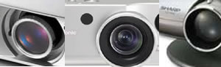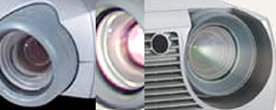
а) б)
Рисунок 1.10 - Об’єктиви з чорними внутрішніми поверхнями .

Білі об'єктиви і хороша контрастність несумісні. Білий об'єктив в DLP-проекторах для домашнього кінотеатру знижує контрастність і це помітно в кутах зображення, проекція яких усередині об'єктиву знаходиться найближче до його білій поверхні, але в центрі зображення зниження контрастності, практично, не спостерігається. Не зважаючи на це говорити про недоліки, неправильно, оскільки білий об'єктив є створений для проекторів, що призначені для офісних презентацій. Вони принципово відрізняються від проекторів для домашнього кінотеатру, оскільки призначені для роботи в освітлених приміщеннях і перше їх завдання не контрастність, а яскравість зображення. Для збільшення яскравості зображення в офісних DLP-проекторах навіть використовуються спеціальні колірні фільтри з одним додатковим прозорим сектором.
На рисунку 1.11 наведені колірні фільтри для проекторів: а) колірний фільтр офісного DLP-проектора з прозорим сектором; б) 6-секторний колірний фільтр DLP-проектора для домашнього кінотеатру.

а) б)
Рисунок 1.11 - Колірні фільтри для проекторів

Потік білого світла, що проходить через прозорий сектор, збільшує яскравість зображення. На додаток до методу білого сектора і був винайдений білий об'єктив, який не поглинає розсіяне світло, а навпаки направляє його на екран. Використання таких прийомів в офісних DLP-проекторах знижує контрастність зображення, але це повністю виправдано, оскільки DLP-матриці мають вищу контрастність порівняно зі своїми конкурентами LCD-матрицями.
Максимальна контрастність МСЕ визначається відношення параметрів світлових потоків - перший, коли матриця «відкрита» і пропускає все світло на екран, а другий відноситься до світлового потоку «що просочується» на екран через повністю закриту матрицю. Наприклад, за результатами виробника LCD-матриць, компанії EPSON, відома максимальна контрастність LCD-матриць - 500:1 у лабораторії і 400:1 у масовому виробництві [21].
У DLP-проекторах зображення створюється мікроскопічно маленькими дзеркалами, які розташовані у вигляді матриці на напівпровідниковому DMD чіпі (цифровий мікродзеркальний пристрій). Кожне таке дзеркало є одним пікселем в проектованому зображенні. Фізичних обмежень на нескінченне збільшення контрастності DLP-матриць немає - потрібно просто збільшувати кут відхилення мікродзеркал, коли вони відображають світло в об'єктив або, повертаючись, відображають світло повз об'єктив.
Найкращий інструмент для оцінки контрастності є людське око. Порівнюючи два зображення поруч людина здатна помітити найменшу різницю, і якщо два проектори відрізняються по контрастності, це обов'язково виявить око.

1.1.4 Багатофункціональні пристрої
Багатофункціональний пристрій (БФП) — пристрій, що поєднує в собі наступні функціональні можливості: функція принтера; функція копіювального апарату; функція сканера. Інколи до цих функцій додають факс. Прикладом може служити Canon Pixma MP630 (2920B007) принтер/ксерокс/сканер (рисунок 1.13) [23].
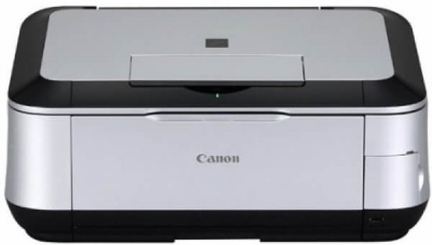
Рисунок 1.13 - БФП Canon Pixma MP630

У цифрових БФП «зображення з оригіналу спочатку сканується за допомогою лінійки фоточутливих елементів (фотодіодів)» [16] в пам'ять контролера, обробляється по певному алгоритму, а далі за допомогою принтера виводиться для друку, що є невід'ємною частиною копіювального апарату.
Цифрові копіювальні апарати в свою чергу діляться на монохромні і повноколірні.

1.2 Аналіз апаратних засобів покращення яскравості та контрастності зображень

Покращення яскравості та контрастності зображень відноситься до первинної обробки зображень і використовується для [24-26]:
- підвищення якості – використовується з метою підвищення контрасту, чіткості, вирівнювання яскравості по полю тощо. Під якістю розуміється характеристика самого зображення і вона не є мірою близькості до якогось еталону. Метою обробки є не видалення спотворень, отримання зображення, що є зручним для перегляду.
- препарування (підготовка) - спеціальна обробка зображення з метою виділення на ньому деяких суттєвих деталей або особливостей та приглушення несуттєвих. Зображення може відрізнятися від початкового, але бути зручним для наступного аналізу або візуальної інтерпретації.
Існують три основні групи алгоритмів обробки цифрових зображень, проте у більшості випадків підвищення якості та препарування зображення виконуються одночасно [26-27].
1. Первинна (попередня) обробка зображень з метою реставрації, очищення від випадкових шумів і шумів відеодатчиків, поліпшення якості, корекції геометричних спотворень оптичних систем (розфокусування, аберації - спотворення оптичного зображення, що дається точно розрахованою і правильно виготовленою оптичною системою і ін.).
2. Опис зображень, розпізнавання образів. Виконується для визначення параметрів деталей зображення і включає: знаходження однорідних (по рівню освітленості, за кольором) областей зображення, виділення ознак форми зображень, визначення координат особливих точок об'єктів і їх орієнтації щодо інших точок.
3. Ефективне кодування для зменшення об'єму при передачі і зберіганні.
Алгоритм обробки сигналів, розроблений компанією Apical Limited, що використовується в даний час в ПЗ наведений на рисунку 1.14. Реалізацією цього проекту, результатом якого є випуск інтегральної мікросхеми для динамічної корекції контрасту цифрового відео і статичних зображень в реальному часі, займається компанія Dai Nippon Printing Co., Ltd. Продукт розрахований на встановлення в устаткування для роботи з відеоматеріалом і пристроями відображення. Він автоматично коректує дуже світлі або дуже темні ділянки зображень.
Програма, що працює по такому алгоритму корекції зображень, успішно застосовується в цифрових камерах, мобільних телефонах і персональних комп'ютерах. Проте програмна реалізація при обробці відеосигналу в реальному часі вимагає значного обчислювального ресурсу, що накладає обмеження на її вживання в мобільних пристроях. Очікується, що апаратна реалізація розвантажить центральний процесор.

а) б)
Рисунок 1.14 - Технологія покращення зображень Apical Limited: а) вхідне зображення; б) оброблене зображення

Не дивлячись на розвиток технологій оптичних датчиків і збільшення кількості інформації, що отримується від них, існуючі системи часто не в змозі відобразити динамічний діапазон яскравості навколишнього світу. Стиснення, запис і відтворення цифрового відео наводить до втрати інформації, в першу чергу, в найяскравіших і найтемніших ділянках.
Особливо помітні спотворення в системах стиснення рухомих зображень (MPEG2, MPEG4) з високим ступенем стискання [25]. Цього можна уникнути, якщо зменшити втрату інформації до стискання, скоректувавши передачу темних і світлих ділянок. Аналогічно при відображенні відео і нерухомих зображень. Означені проблеми допомагає усунути нова мікросхема, будучи вбудованою в устаткування для запису, наприклад, ЦФ, відеокамеру або сканер, вона скоректує контраст і зробить зображення натуральнішим, запобігши втраті деталей. Якщо додати її в дисплей або проектор, зображення будуть адаптовані до можливостей дисплея, що приведе до якіснішого опрацювання деталей в темних і світлих областях, поліпшенню загальної якості картинки.
Сфери застосування мікросхеми включають устаткування для введення і запису відеосигналу: камери спостереження, цифрові фото і відеокамери; устаткування для відображення інформації: рідкокристалічні монітори і проектори; мобільні пристрої, що працюють з відео і статичними зображеннями.

1.3 Аналіз програмного забезпечення для обробки зображень

Зручністю цифрових фотографій є можливість їх редагування. Для цього існують різне ПЗ - графічні редактори [8-10]. Крім того, існує ПЗ, подібне до фотоальбомів, яке дозволяє сортувати, зберігати і переглядати зображення. Хоча передавати зображення з ЦФ на жорсткий диск можна за допомогою інструментів самої камери, найчастіше для цього використовують спеціальні програми. Для перегляду знімків, отриманих з камери, також потрібно ПЗ, що працює із зображеннями.
Більшість ЦФ супроводжуються безкоштовним ПЗ. Це зручно, адже після придбання камери не потрібно купувати ПЗ. Деякі фотоапарати поставляються разом з програмами, розробленими виробником камери, інші із застосуваннями сторонніх фірм. Розглянемо обидві категорії.

1.3.1 Програмне забезпечення фірм - виробників
Частіше виробники разом з камерами надають власне ПЗ. Як правило, такі фірмові пакети програм здатні більш ніж задовольнити всі основні потреби. Вони призначаються для завантаження, налаштування кольору, яскравості і контрастності, а також виконання більшості завдань, пов'язаних з поліпшенням якості зображення. Дозволяють копіювати частини знімків, обрізати, збільшувати їх і ретушувати, друкувати зображення як окрему фотографію або згрупувати знімки. Інколи в цей самий пакет входять програми, що полегшують доступ в Інтернет і відправку зображень по електронній пошті.
Одним з прикладів подібного ПЗ є розробка компанії Agfa- інструмент обробки зображень PhotoWise, що поставляється разом з ЦФ даної фірми. PhotoWise дозволяє передавати фотографії з камери на комп'ютер і створювати віртуальні фотоальбоми, в яких зручно зберігати знімки, а також дає можливість покращувати якість зображень, налаштовувати кольори, контрастність, яскравість і різкість. Крім того, можна змінювати розміри фотографій, обертати і обрізати [12].

1.3.2 Додаткове програмне забезпечення
У деяких випадках користувачу не вистачає можливостей ПЗ фірм виробників, тому на риснку існує велика кількість програмних продуктів для роботи із зображеннями. Розглянемо деякі з них.
IrfanView [28] – остання версія містить всі інструменти, необхідні для управління колекціями цифрових фотографій, в операційній системі Windows. Для MacOS немає подібного вільного поширюваного аналога. З допомогою цього ПЗ можна прочитати і відображати на екрані графічні файли більшості існуючих форматів та конвертувати зображення з одного формату в іншій.
Програма надає можливість, пакетної обробки, автоматичного виконання деякого набору операцій з великою кількістю файлів зображень і сама створює мініатюрні картинки - зменшені копії зображення для перегляду.
GIMP - потужний безкоштовний графічний редактор, перенесений на платформу Windows з ОС Linux. Багато користувачів вважають, що вона не поступається Adobe Photoshop, а де в чому і перевершує. Вихідний код ПЗ вільно поширюється, що дозволяє програмістам вносити свої доопрацювання до продукту [29].
Picasa - продукт компанії Google надає як засоби каталогізації і сортування зображень, так і базові можливості редагування і набір візуальних ефектів при 100% орієнтації виробника на WWW: програма містить такі мережеві функції, як створення web-альбомів (хостинг зображень) і можливості для блоггерів (в першу чергу, для користувачів блог-сервіса Google Blogger) [30].
Багато камер супроводжуються ПЗ, розробленими іншими фірмами, — тобто програмами від різних компаній, на поширення яких у виробників фотоапаратів є ліцензії. Разом з камерами поширюється інший відомий графічний редактор — LivePix Deluxe від Live Picture [31]. Він призначена для виконання всіх основних операцій, пов'язаних з обробкою зображень, і дозволяє об'єднувати зображення з шаблонами (що надаються програмою) з метою створення календарів, візиток і бланків. Перевага програми Paint Shop від Jasc Software [32] полягає в тому, що допускається одночасна робота з растровою і векторною графікою, тобто можна редагувати фотографії і створювати ілюстрації. Крім того, пропонується декілька інструментів, які призначаються для web-графіки, включаючи засоби для стиснення і нарізки зображень.
Adobe Photoshop [33] є найпотужнішим графічним редактором і, більш того, одним з найпопулярніших на ринку програм. Photoshop також є основним інструментом для підготовки зображень до друку — без нього не може обійтися практично жодне видавництво. У програмі допускається комплексна корекція кольору і вирішена проблема розділу кольорів, яке необхідно виконувати при підготовці перед друком.
Adobe Photoshop Elements [5] є однією з найбільш популярних програм такого роду, яка часто зустрічається на дисках, супроводжуючих фотоапарат, від компанії Adobe. Програма - спрощена версія Adobe Photoshop, дозволяє виконувати все ті ж операції, що і програми фірм - виробників фотоапаратів, і навіть декілька додаткових.

2. ДОСЛІДЖЕННЯ АЛГОРИТМІВ РОБОТИ КОМПЮТЕРНО-ІНТЕГРОВАНОЇ СИСТЕМИ

2.1 Дослідження сфер застосування задач розпізнавання зображень

Розпізнавання об'єктів на зображеннях оптичних датчиків (фото-, аеро-, супутникових і інших знімках) - традиційна область обробки зображень [24]. Разом з тим методи розпізнавання об'єктів почали широко застосовуватися в автоматичних системах відеонагляду, в рентгенівській і магніто-резонансній томографії, та інших видах спочатку цифрових зображень як для обробки пост, так і для обробки у реальному часі. Зокрема обробка зображень активно використовується в медицині та криміналістиці.
Модуль розпізнавання осіб в інтегрованій системі ITV Інтелект (Cognitec Systems GmbH) - це ПЗ використовує патентовану технологію від німецької компанії Cognitec, яка називається FaceVACS. Модуль передбачає обробку 8-бітних чорно-білих зображень (256 градацій яскравості). Кольорові зображення заздалегідь наводяться до цього формату [34].
Перед безпосереднім розпізнаванням виконується попередня обробка зображення [1-4]. Нормалізоване зображення проходить попередню обробку стандартними методами, такими як гістограмна еквалізація, нормалізація яскравості тощо.
Задачу аналізу препаратів крові можна уявити як сукупність ряду під задач [35]. Однією із них є концентрація еритроцитів. Основні проблеми, що виникають при аналізі вказаного класу зображень, - це підвищення якості введеного зображення, відділення часток заданого класу, підрахунок їх геометричних характеристик. Недостатня контрастність і нерівномірний розподіл яскравості по полю зображення є істотною перешкодою для виявлення частинок. Наприклад на рисунку 2.1 наведено зображення препарату крові, що містить еритроцити (а), вирівнювання зображення з контрастуванням (б), порогова обробка (в), медіанна фільтрація (г). Метод вирівнювання з контрастуванням дозволяє позбавитися цих недоліків. У даному методі початкове зображення сканується «вікном» довільного розміру. Усередині «вікна» проводиться лінійне перетворення яскравості, яке приводить діапазон яскравостей поля зображення до діапазону [0; 255].
а) б)
в) г)
Рисунок 2.1 - Зображення препарату крові

Для скорочення інформаційної надмірності півтонове зображення перетворюється в результаті порогової обробки в графічний препарат (двохградаційне зображення). Для видалення дрібних шумових накладень на графічному препараті використовується медіанний фільтр.
Специфіка зображення препарату крові, що містить еритроцити, полягає в тому, що воно містить як одиночні, так і згруповані частинки. Тому для визначення концентрації еритроцитів здійснюється їх розбиття, що проводиться за середньою площею частинки. Збільшення концентрації розеток свідчить про посилення імунної реакції організму, наприклад, при інфекціях або алергії.
Задачею розпізнавання також є аналіз зображення очного дна. Діагностичне зображення очного дна є мережею каналів (вен і артерій), розташованих з плавно змінною яскравістю, значення якої істотно більше за яскравість судин. Аномальними проявами на зображенні очного дна служать згустки чорних і білих плям, сильна звивистість судин, щільне галуження капілярів. Найменш помітним і в той же час важливим критерієм патології очного дна є стан судинної системи.
До діагностики широкого спектру захворювань мають відношення такі характеристики, як ширина вен і артерій, відношення їх ширини, зміна ширини по довжині судини, динаміка зміни напряму судин, кути відгалуження судин (рисунок 2.2).
а) б)
Рисунок 2.2 - Зображення очного дна, що відповідає нормальному стану сітківки (а) та патологічним змінам (б)

Автоматичне трасування окремої судини проводиться за допомогою завдання користувачем початкової і кінцевої точки сканування і з урахуванням знайденого напряму судини в поточній крапці. За ширину судини береться число ненульових відліків, лежачих на перпендикулярі до напряму судини. Після визначення ширини початкова точка зміщується на деякий заданий крок трасування в напрямі, який вибирається з обчислених раніше як найбільш близьке до прямого напряму до кінцевої крапки. В результаті трасування формується послідовність параметрів, що характеризують стан судинної системи і використовуваних при оцінці патології, що наведено на рисунку 2.3.
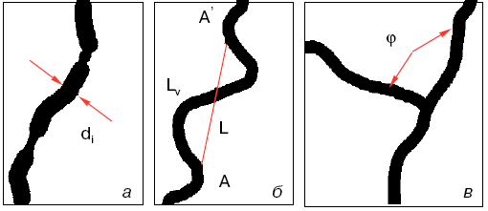
Рисунок 2.3 - Елементи паталогічної картини очного дна, що оцінюються: нерівномірність діаметра по довжині судини (а), звивистість судини (б), розгалуження судин (в)
Розпізнавання зображень використовується при аналізі дактилоскопічних зображень [36]. У криміналістиці одним з часто використовуваних способів встановлення особи є ідентифікація за відбитками. Тому важливим завданням є автоматизована перевірка зображень відбитків пальців (рисунки 2.4, 2.5).
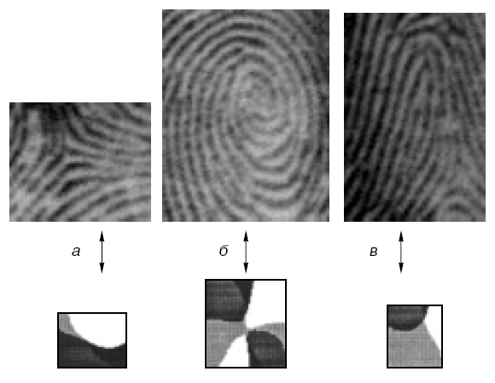
Рисунок 2.4 - Співвідношення поля напрямків та глобальних особливостей дактилоскопічних зображень: а) дельта, б) спіраль, в) петля

Звірка відбитків проводиться порівнянням їх характеристик: глобальних і локальних особливостей. Глобальними особливостями є такі конфігурації узору, як дельта, спіраль, петля. Виявлення глобальних особливостей простіше проводиться не по початковому зображенню, а по полю напрямів. Кожному типу особливості відповідає певна конфігурація поля напрямів поблизу особливої точки.
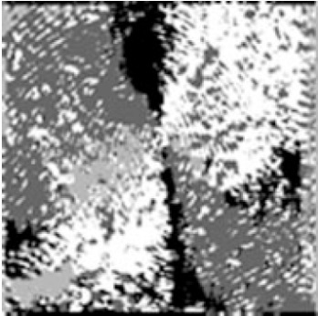
а) б)
Рисунок 2.5 - Фільтрація зображення згладженням поля напрямків: початкова картина поля напрямків відбитку пальця (а), результат фільтрації (б)

Одержане в результаті обчислень поле напрямів через наявність шуму на зображенні і не ідеальність смуг папілярного узору нестійке, що виявляється у вигляді брижів на зображенні поля. Тому потрібна його фільтрація. Використання поля напрямів замість початкових дактилоскопічних зображень дозволяє в десятки разів підвищити ефективність розпізнавання відбитків.
Проведені дослідження дозволяють зробити висновок, що корекція контрасту та яскравості відноситься до первинної обробки зображень, що задає початкові умови для будь-якого складнішого алгоритму обробки сигналів. Корекція контрастності та яскравості використовується в усіх приладах, метою яких є відображення, приймання або обробка візуальної інформації: від побутових приладів (монітори, цифрові фотокамери) до медицини, астрономії та криміналістики (знаходження пухлин, діагностика вагітних; відкриття нових небесних тіл, що не було видно, скажімо, через яскраву зірку; дактилоскопія, розпізнавання обличчя, символів). Пристрій, що працює тільки з корекцією контрастності та яскравості, тобто вузькоспеціалізований, може використовуватись для попередньої оцінки ситуації, таємного спостереження або в побутових цілях.

2.2 Дослідження програмних засобів корекції зображень

Як показав проведений у попередньому розділі аналіз Adobe Photoshop є лідером ринку в області комерційних засобів редагування растрових зображень, тому більш детальний розгляд його можливостей корекції зображень буде найдоцільнішим.
Команда brightness / contrast (яскравість / контраст...) меню image / adjust (зображення / корекція) є найпростішим способом тонової корекції всього зображення. Простота цієї корекції пов'язана з серйозними обмеженнями, оскільки вона «не дозволяє здійснювати зміну яскравості і контрасту на вибраних тонових діапазонах і окремих колірних каналах, як це дозволяють робити команди curves (криві) та levels (рівні)» [33] .
У діалоговому вікні brightness / contrast є всього дві смуги, в яких переміщенням повзунків змінюється контраст й яскравість у діапазоні з мінус 100 до плюс 100. Номінально між показниками контрасту та яскравості немає залежності один від одного, однак потрібно пам’ятати що зміна одногоз параметрів спричиняє за собою зміну іншого (рисунок 2.6).
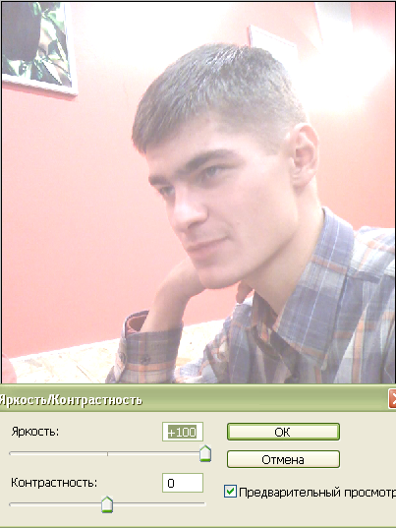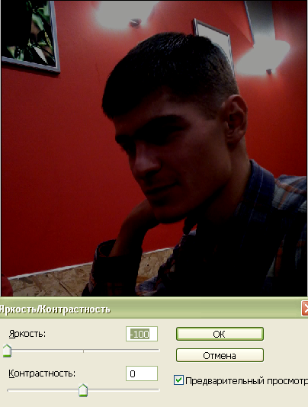
а) регулювання яскравості
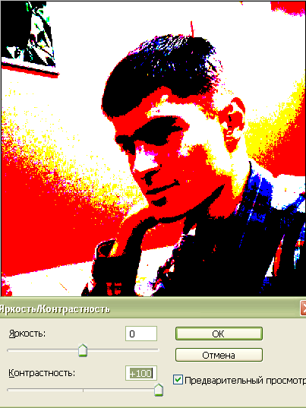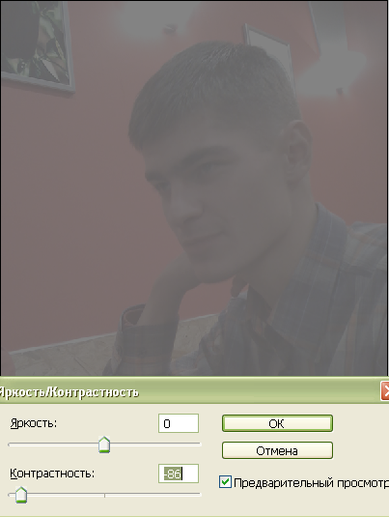
б) регулювання контрастності
Рисунок 2.6 - Використання інструмента яскравість/контрастність

Збільшення або зменшення яскравості (рисунок 2.6 (а)) спричинює зменшення контрастності. При збільшенні контрасту відбувається збільшення яскравості. Відповідно зменшення значення контрастності призводить до зменшення яскравості зображення.
Якщо збільшити яскравість збалансованого зображення відбудеться порушення тонового діапазону убік світла. Іншими словами, відбувається усікання темних кольорів та тонів чорного, а це означає, що замість чорних точок з’являються відтінки темно-сірого. Тобто у повному діапазоні тонів найбільша контрастність визначається відхиленням чорного кольору (0) та білого (255) кольору, як 255-0=255, тоді у зображеннях із максимальною яскравістю найбільше значення контрасту випливає з різниці між темним-сірим (55) та білим кольором (255), тобто 255-55=200. У другому випадку значення контрасту є меншим.
При зменшенні яскравості відбувається зрушення тонового діапазону у сторону тіней. Протилежно, до попереднього випадку, відбувається усікання білих кольорів та світлих відтінків, тобто на місце білих точок з’являються світло-сірі відтінки. У даному випадку значення контрасту, аналогічно, рівне різниці між світло-сірим кольором (200) та чорним (0), і складе 200-0=200.
При збільшенні контрасту (рисунок 2.6 (б)) відбувається зрушення тонового діапазону до границь - білого та чорного кольорів. Тобто значення світлих тонів й білого кольору будуть збільшуватися, в результаті чого зображення стане більш яскравим. Відповідно, у разі зменшення контрастності відбудеться порушення тонового діапазону у центр. Це значить, що відбудеться збільшення темних тонів й чорного кольору, а отже зображення темним.
Photoshop пропонує багато інструментів для корекції контрасту і яскравості зображення, але тільки два з них забезпечують потрібні для професійної обробки гнучкість і контроль над результатом, це:
- рівні (levels) – інструмент, який відображає гістограму поточного зображення і дозволяє проводити над цим зображенням маніпуляції, перерозподіляючи тони і півтони по горизонтальній осі гістограми.
- криві (curves) - є гнучкішим і точнішим інструментом, але при цьому і складнішим в освоєнні і розумінні.
Розташовані під віссю трикутнички-покажчики пов'язані зі світлими тонами зображення (білий), тінями (чорний) і середніми тонами (сірий). Пересуваючи ці трикутники по горизонтальній осі, ми примушуємо Photoshop перетворювати значення пікселів над трикутником в значення, які відповідають новій позиції трикутника, і пропорційно змінювати решту всіх пікселів зображення (рисунок 2.7).
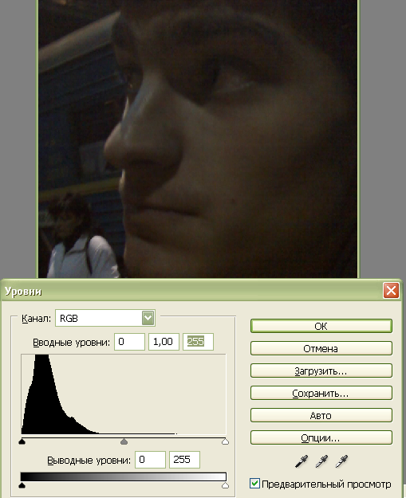
Рисунок 2.7 - Гістограма вхідного зображення: зображення не використовує повний діапазон півтонів («пролом» на правій частині гістограми)

Із рисунку 2.7 видно, що зображення не використовує повний діапазон півтонів («пролом» на правій частині гістограми). Пересуваючи правий (білий) трикутник-покажчик на початок гістограми, ми примушуємо Photoshop перерозподілити півтонові значення із звуженого динамічного діапазону на всю шкалу. Це приводить до збільшення контрасту зображення, що наведено на рисунку 2.8.
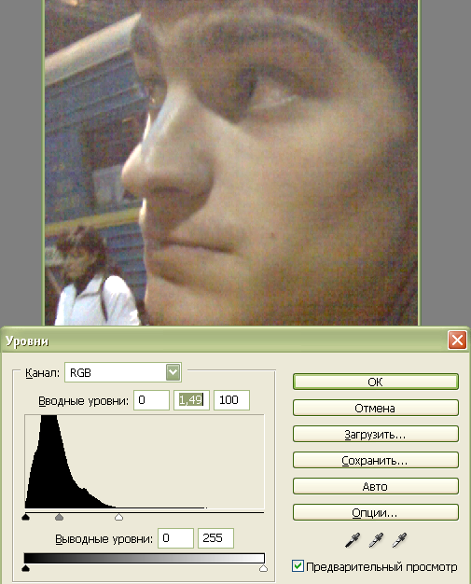
Рисунок 2.8 - Редагування тонів за допомогою гістограми

Пересуваючи середній (сірий) трикутник вліво, ми зрушуємо область середніх тонів в світлішу частину спектру. Це приводить до загального освітлення зображення і зменшення контрасту. За допомогою рівнів можна впливати не тільки на все зображення цілком, але і на окремі канали - тобто на колірні складові. Якщо, наприклад, посунути вліво середній (сірий) трикутник для зеленого каналу, то в зображенні з'явиться помітний зелений відтінок.
Криві дозволяють робити все, що доступно за допомогою рівнів, і набагато більше (рисунок 2.9).
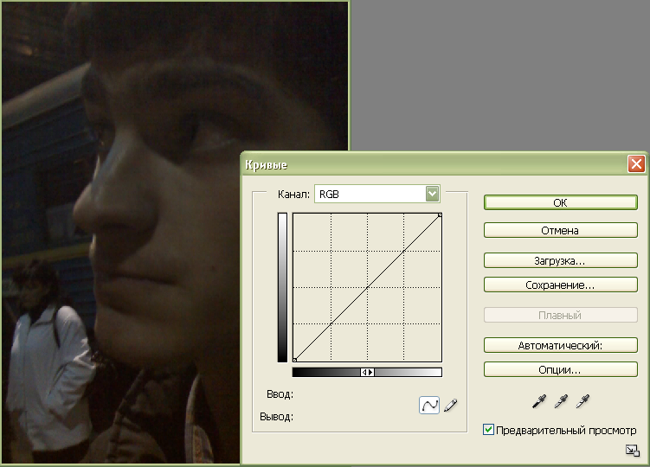
Рисунок 2.9 - Інструмент «криві» та вхідне зображення

Проблема полягає в тому, що гнучкість цього інструменту прямо пропорційна складності його освоєння. Криві є графіком перетворення півтонів зображення. По горизонталі розташовується півтоновий спектр початкового зображення, а по вертикалі - спектр модифікований. У початковий момент крива є лінійним графіком перетворення: кожне півтонове значення початкового зображення перетвориться в таке ж півтонове значення результуючого зображення - тобто зміни не відбувається
Розміщуючи на кривій точки і рухаючи їх вниз або вгору, ми примушуємо Photoshop перетворювати значення пікселів, що належать півтоновій групі горизонтальної осі, в значення півтонової групи на вертикальній осі. Ми говоримо «півтонової групи», оскільки переміщення точки на кривій змінює її форму не різко, а плавно (згладжено), тобто, захоплює в перетворення (із зменшеною амплітудою) сусідні пікселі, що наведено на рисунку 2.10. Рухаючи точку на середині кривої (середні півтони) вниз, ми задаємо перетворення середніх півтонів в темніші, тобто затемняємо зображення.

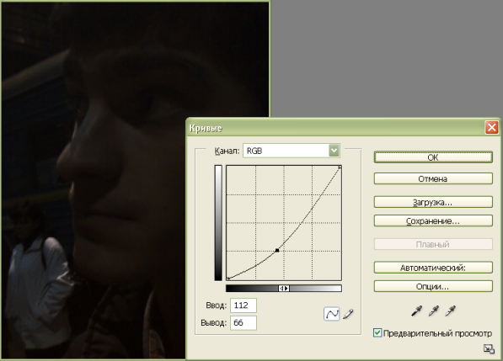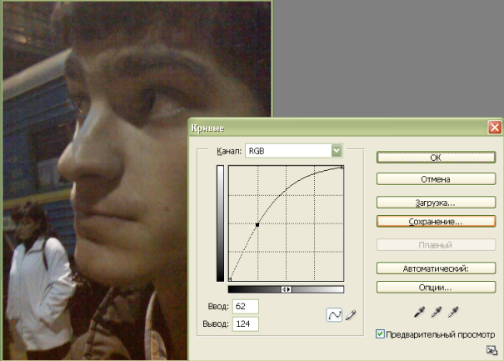
Рисунок 2.10 - Редагування півтонів за допомогою однієї точки «кривої»

Рухаючи ту ж точку (середні півтони) вгору, ми перетворимо ці півтони в світліші, тобто зображення освітлюємо (рисунок 2.11).
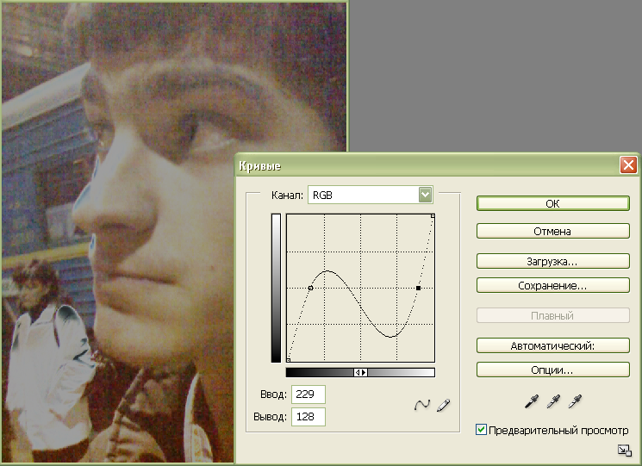
Рисунок 2.11 - Редагування контрасту за допомогою зміни кута нахилу «кривої» між двома точками

Змінюючи кут нахилу кривої (між двома точками), ми впливаємо на контраст зображення. Якщо крива стає більш вертикальною, то контраст збільшується, оскільки ми примушуємо Photoshop перетворювати світлі півтони ще світліші, а темні - в ще темніші, а це збільшує контраст. Якщо крива стає більш горизонтальною, то на цій ділянці контраст зменшується.
Така крива (іноді її називають S-крива, оскільки вона має форму латинської букви S) підвищує контраст в середніх тонах зображення і знижує його в світлих тонах і тінях. Так само, як і Рівні, Криві можна застосовувати до окремих колірних каналів. Це дозволяє гнучко впливати на колір зображення - як для його корекції, так і для створення спеціальних ефектів.

2.3 Дослідження методів та алгоритмів корекції контрастності та яскравості зображень

Корекція яскравості та контрастності припускає формування по деякому закону функції перетворення початкового, тобто спотвореного, зображення в результуюче, тобто скоректоване, зображення і послідовне перетворення яскравості точок початкового зображення відповідно до цієї функції [1]:
$f^{''}\left(x,y\right)=S\left[f^{'}\left(x,y\right)\right],$ (2.1)
де f ’(x, y) - яскравості точок початкового зображення; f ‘’(x, y) – яскравості точок результуючого зображення; S - функція перетворення шкали яскравості.
Областю можливих значень як аргументу функції S, так і значень самої функції є діапазон можливих значень яскравості зображення. Функція S повинна бути безперервною і монотонною, задаючи тим самим однозначну відповідність між значеннями аргументу і функції. Для дискретного зображення S є одновимірним масивом розміром з можливий діапазон яскравості початкового зображення, причому значення кожного елементу цього масиву рівне деякій яскравості результуючого зображення відповідно до вибраного закону перетворення. Перетворення відбувається таким чином. Яскравість поточного пікселя початкового зображення визначає номер елементу масиву S, значення якого і приймається як яскравість відповідного пікселя результуючого зображення. Швидкість перетворення дуже висока, оскільки з (2.1) видно, що яскравість пікселя результуючого зображення залежить від яскравості тільки одного пікселя початкового зображення з тими ж координатами.

2.3.1 Лінійні перетворення
Лінійне перетворення шкали яскравості, згідно з виразом (2.2), визначається коефіцієнтами k і l. Можна сказати, що l визначає зміну яскравості зображення, а k - зміну його контрастності. Якщо k = 1, те значення l показує величину зсуву шкали яскравості [1-5].
$f^{''}\left(x,y\right)=k∙f^{'}\left(x,y\right)+l$ (2.2)
В результаті загальна яскравість зображення підвищується або знижується залежно від знаку l в межах можливого діапазону яскравості. Гістограма яскравості також зміщується на величину l без зміни форми. Якщо значення l вибране так, що частина перетвореної шкали яскравості виявляється за межами діапазону допустимих значень яскравості (z^{d}_{min} .. z^{d}_{max}), то перетворене зображення буде частково засвічене або затемнене, а його гістограма яскравості не тільки зміститься, але і змінить форму за рахунок збільшення числа пікселів з максимальною або мінімальною яскравістю відповідно. Надалі вважатимемо z^{d}_{min} = 0, z^{d}_{max} = 255, що справедливо для більшості монохромних зображень. На рисунку 2.12 наведено лінійне збільшення та зменшення яскравості: а) вхідне зображення; б) зображення зі збільшеною яскравістю; в) зображення зі зменшеною яскравістю.
Якщо l = 0, k >0, то k визначає рівень розтягування або стиснення шкали яскравості. Якщо k >1, то перетворення полягатиме в розтягуванні шкали яскравості, що приведе до збільшення контрастності зображення, якщо ж k < 1, то контрастність, відповідно, знизиться.
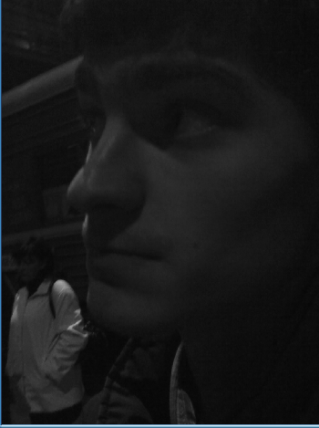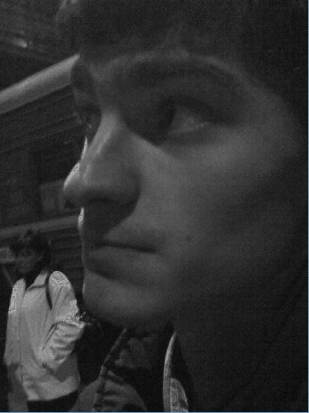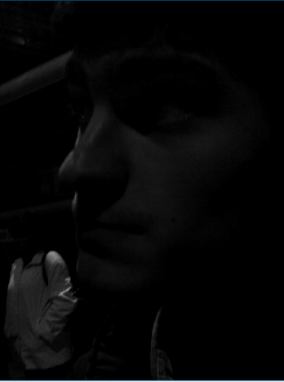
а) б) в)
Рисунок 2.12 - Лінійне збільшення та зменшення яскравості

Враховуючи дискретність зображення і обмежений діапазон можливих значень яскравості, можна припустити, що форма гістограми яскравості результуючого зображення залежатиме від значення k і діапазону яскравості початкового зображення. Якщо значення k вибрано так, що при збільшенні контрастності максимальна яскравість результуючого зображення не перевищить 255, то на гістограмі яскравості відбудеться зсув окремих вертикальних складових по осі яскравості без зміни їх значень. При інших значеннях k гістограма яскравості зміниться більш істотно, оскільки відбудеться не тільки зсув окремих складових гістограми, але їх часткове злиття. Максимально можливе збільшення контрастності зображення без злиття складових гістограми може бути отримано при одночасному зсуві і розтягуванні шкали яскравості з коефіцієнтами, визначуваними рівнянням (2.3).
$\left\{\begin{aligned}k∙{f^{'}}_{min}\left(x,y\right)+l=0; \\ k∙{f^{'}}_{max}\left(x,y\right)+l=255;\end{aligned}\right.$ (2.3)
де f'_{min} - мінімальне значення яскравості початкового зображення; f’_{max} – максимальне значення яскравості початкового зображення.

2.3.2 Нелінійні перетворення
Лінійне перетворення шкали яскравості дозволяє збільшити контрастність початкового зображення, тільки якщо діапазон яскравості початкового зображення менше допустимого. Якщо ж діапазон яскравості повністю займає весь допустимий інтервал, то збільшення контрастності можна добитися шляхом часткового зсуву функції перетворення шкали яскравості поза даним діапазоном із збереженням лінійності перетворення. Застосування нелінійних функцій перетворення шкали яскравості дозволяє ефективніше добитися збільшення контрастності в необхідній області зображення [24-26].
Оператор логарифма. Динамічний ряд зображення може бути стиснутий заміною кожного значення пікселя його логарифмом. Ефектом цієї операції є покращення яскравості низьких значень пікселя. Застосування оператора логарифма пікселя до зображення може бути корисне в ситуаціях, де динамічний ряд може бути занадто великим, щоб бути показаним на екрані або, щоб бути записаним.
Принцип функціонування. Логарифмічний оператор – проста точкова програма опрацювання, де функцією розміщення є логарифмічна крива. Іншими словами, кожне значення пікселя замінюється його логарифмом. Більшість виконань беруть або натуральний логарифм, або логарифм з основою 10. Проте, основа не впливає на форму логарифмічної кривої, впливає тільки розмір вихідних значень, які є масштабовані для відображення на 8-бітній системі. Основа не впливає на ступінь компресії динамічного ряду. Розташувальна логарифмічна функція має вигляд:
$Q\left(i,j\right)=c log⁡(|P(i,j)|)$ . (2.4)
Оскільки логарифм не визначений для 0, багато виконань цього оператора додають значення 1 до зображення перед логарифмуванням. Після цього оператор має вигляд:
$Q\left(i,j\right)=c log⁡(1+|P(i,j)|)$. (2.5)
Постійна вимірювання c вибрана таким чином, що максимальне вихідне значення складає 255 (забезпечуючи 8-бітний формат). Значить, якщо R - значення з максимальною величиною у вхідному зображенні, то c задається:
$c=\frac{255}{\log\left(1+\left|R\right|\right)}$. (2.6)
Ступенем компресії (який еквівалентний до викривлення функції розміщення) може управляти регулюванням ряду вхідних значень. Оскільки логарифмічна функція стає лінійно близькою до оригіналу, стиснення є меншим для зображення, що містить маленькі вхідні значення. Функція розміщення показана для двох різних рядів вхідних значень наведена на рисунку 2.13.
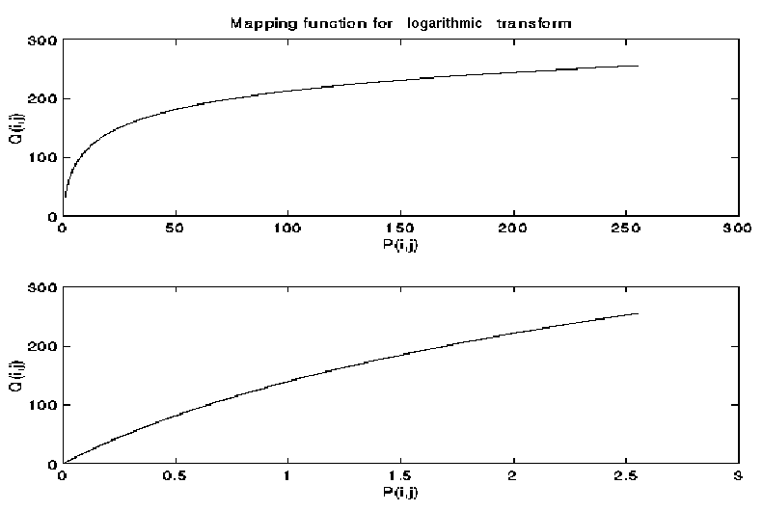
Рисунок 2.13 - Логарифмічна функція розміщення для двох різних масштабів

Характерним застосуванням для компресії динамічного ряду є перетворення Фур’є, що наведено на рисунку 2.14.
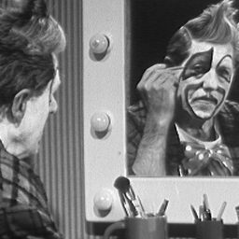
а) б) в)
Рисунок 2.14 - Застосування перетворення Фур’є для компресії динамічного ряду

Розглянемо приклад на рисунку 2.14 (а). Значення максимальної величини його перетворення Фур’є складає $7,9* {10}^{6}$, а друге найбільше значення приблизно в 10 разів менше. Якщо просто лінійно змасштабувати це зображення, ми отримуємо результат, зображений на рисунку 2.14 (б). Через великий динамічний ряд, ми можемо розпізнати тільки найбільше значення в центрі зображення. Всі інші значення відображаються на екрані чорними. Якщо застосувати логарифмічний оператор до зображення Фур’є, то отримуємо результат, наведений на рисунку 2.14 (в). Тут менші значення пікселя збільшені і тому на зображенні видно значно більше деталей.
Застосування логарифмічного перетворення до зображення Фур’є дає результат, наведений на рисунку 2.15, де а - вхідне зображення, б - результат лінійного перетворення Фур’є, в - результат застосування логарифмічного перетворення до зображення Фур’є, г - результат першого перемноження кожного пікселя на 0,0001 та отримання їх логарифму.
З рисунку 2.15 (в), видно, що зображення містить більше частот. Проте, важко сказати, які є домінуючими, оскільки всі великі величини стискаються в доволі маленький ряд значень пікселя. В даному випадку розмір стиску є великим, тому що в вихідному зображенні перетворення Фур’є присутні надзвичайно великі значення яскравості. Ми можемо зменшити ступінь стиску, зменшуючи зображення Фур’є перед застосуванням логарифмічного перетворення.

а) б) в) г)
Рисунок 2.15 - Застосування логарифмічного перетворення Фур’є

Зображення на рисунку 2.15 (г) є результатом першого перемноження кожного пікселя на 0,0001 та отримання їх логарифму. Тепер можна розпізнати всі основні компоненти зображення Фур’є і навіть побачити різницю в їх яскравості.
Логарифмічне перетворення є доцільним, коли потребується збільшити малі значення пікселя за рахунок втрати інформації у великих значеннях пікселя. Наприклад, фотографія на рисунку 2.16 (а) була знята на яскравому фоні. Динамічний ряд записаного матеріалу є дуже маленьким, тому напівтони на обличчі згруповані в маленькому ряду значень пікселів. Логарифмічне перетворення розтягне їх по ширшому ряду, тоді як більші значення стиснуться. Результатом буде зображення, що наведене на рисунку 2.16 (б).
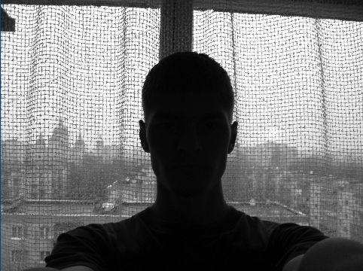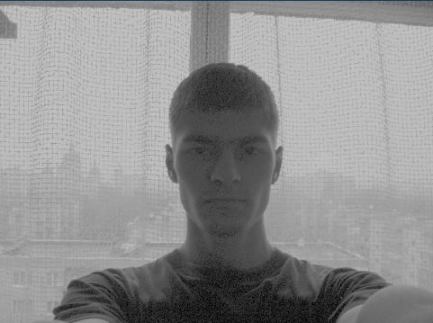
а) б)
Рисунок 2.16 - Вхідне зображення (а) і результат логарифмічного перетворення (б)

З іншого боку, застосування логарифмічного перетворення, скажімо, до зображення на рисунку 2.17 (а) є менш доцільним, тому що більшість його деталей містяться у верхніх значеннях пікселів. Застосування логарифмічного оператора призводить до результату, зображеному на рисунку 2.17 (б). Це зображення показує, що багато інформації втрачається під час перетворення.
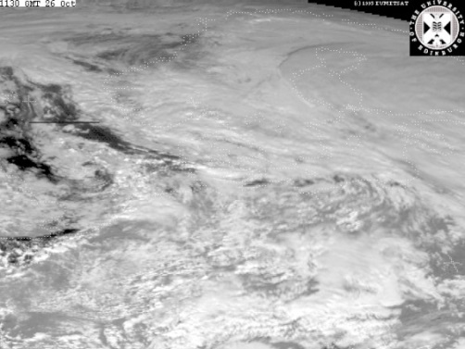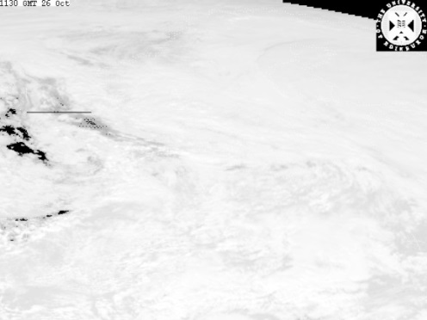
а) б)
Рисунок 2.17 - Вхідне зображення (а) і результат логарифмічного перетворення (б)

Логарифмічний оператор входить в склад сімейства операторів спотворення зображень, які строго збільшують або зменшують функцію розміщення.
Оператор спотворення зображень, який подібний до логарифмічного перетворення є оператором квадратного кореня. Його функція розміщення має наступний вигляд:
$Q\left(i,j\right)=\sqrt{P(i,j)}$. (2.7)
Обидва оператори збільшують контраст низьких значень пікселя за рахунок контрасту високих значень пікселя. Отже, обидва підходять для збільшення деталей, що містяться в низьких значеннях. Проте, вони проводять дещо різні збільшення, оскільки форми їх кривих не ідентичні.

2.3.3 Оператори гама-корекції
Експоненціальний і оператор підвищення потужності (гамма - корекція) – це два оператора спотворення зображення, які можуть бути застосовані до напівтонових зображень [2, 4, 5]. Подібно до логарифмічного перетворення, вони використовуються, щоб змінити динамічний ряд зображення. Проте, в протилежність до логарифмічного оператора, вони збільшують верхні значення пікселів яскравості.
Принцип функціонування. Експоненціальний оператор – це точковий процес, де розподільчою функцією є експоненціальна крива. Це означає, що кожне значення яскравості пікселя в вихідному зображенні рівне базовому значенню, піднятому до відповідного значення пікселя у вхідному зображенні. Яке базове значення використовується залежить від бажаного ступеня стиску динамічного ряду. Для того, щоб збільшити видимість нормальної фотографії, значення трохи вищі за 1 є прийнятними. Для відображення, зображення повинне бути змінене так, щоб максимальне значення було 255 (8-бітне відображення). Результат отримується за формулою:
$Q\left(i,j\right)=cb^{P(i,j)}$, (2.8)
де P - вхідне зображення; Q - вихідне зображення відповідно; b – основа; c – чинник вимірювання.
Як ми можемо бачити з формули, P=0 приводить до Q=c. Щоб уникати результуючого відгалуження, перед обчисленням зазвичай від експоненціальної межі віднімають 1. Отже, ми отримуємо наступну формулу:
$Q\left(i,j\right)=c(b^{P\left(i,j\right)}-1)$. (2.9)
На рисунку 2.18 наведено функцію розподілу для b = 10 і b = 1.01. Як видно з графіку, викривлення експоненціальної функції з основою 10 занадто висока, щоб покращити видимість нормального зображення.
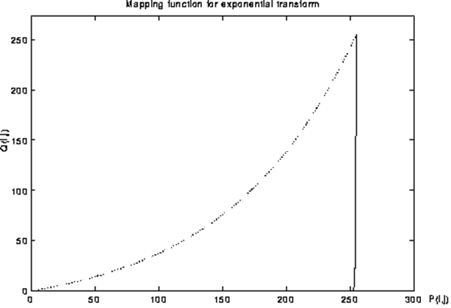
Рисунок 2.18 - Експоненціальна функція розподілу для b = 10, c = 2.55 x 10⁻²⁵³ (суцільна лінія) і b = 1.01, c = 20.2 (пунктирна лінія)

Ми можемо управляти викривленням функції розподілу або вибираючи відповідну основу, або знижуючи зображення до звернення експоненціального оператора. Це тому що, над малим рядом вхідних значень, експоненціальна функція з великою основою має ту ж форму, що й експоненціальна функція з меншою основою над більшим рядом вхідних значень.
У разі оператора «підвищення потужності», значення яскравості пікселя у вхідному зображенні служить основою, яка піднімається до (фіксованої) потужності. Оператор визначається наступною формулою:
$Q\left(i,j\right)=c{P(i,j)}^{γ}$. (2.10)
Якщо $γ$ > 1, оператор «підвищення потужності» схожий на експоненціального оператора в плані збільшення пропускної спроможності верхніх значень яскравості за рахунок низьких значень пікселя. Проте, якщо $γ$ < 1, процес збільшує низьке значення яскравості, зменшуючи пропускну спроможність верхніх значень яскравості. Це подібно до ефекту, що досягається з логарифмічним перетворенням. Можливі варіанти для $γ$ наведені на рисунку 2.19.
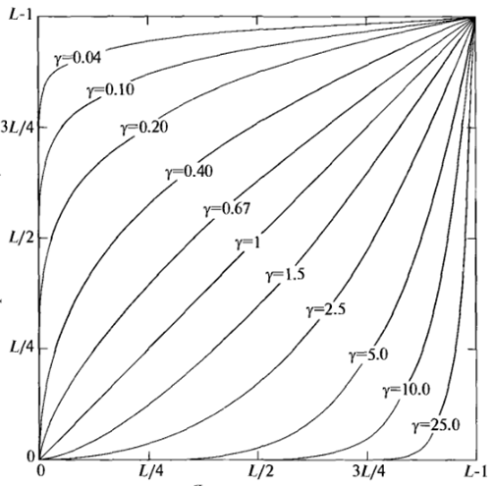
Рисунок 2.19 - Графіки рівняння для різних значень $γ$ (с = 1 у всіх випадках)

На рисунку 2.20 наведено блок – схему алгоритму експоненціального оператора. Умови його використання [37-38] – подвоєння логарифмічного перетворення. Одною метою експоненціального оператора є нейтралізувати зміни від логарифмічного оператора. В даному випадку, основа для експоненціального оператора повинна бути тією ж, що була для логарифмічного перетворення, як наведено на рисунку 2.21.
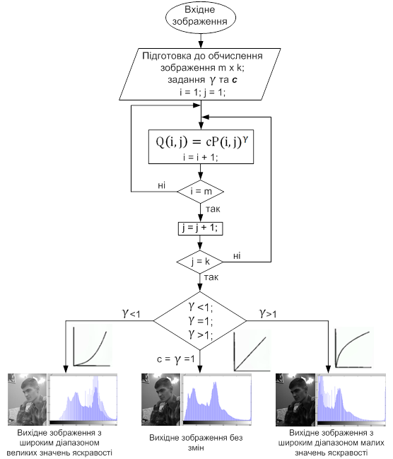
Рисунок 2.20 - Блок – схема алгоритму експоненціального оператора.

На рисунку 2.21. наведено: а- вхідне зображення; б- результат відновлення вихідного зображення; в - результат застосування експоненціального оператора до зміненого та квантованого зображення; г - результат застосування експоненціального оператора до незваженого зображення в форматі рухомої коми.
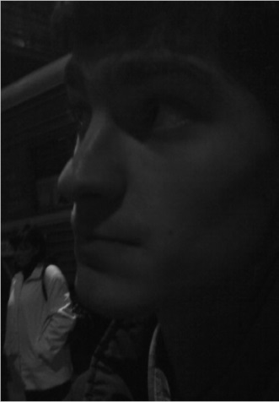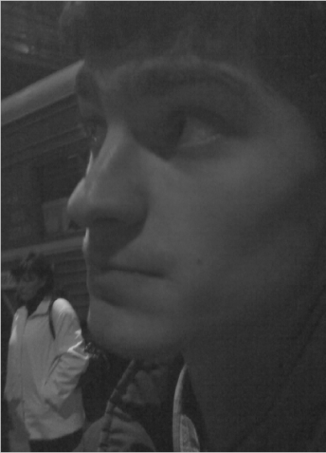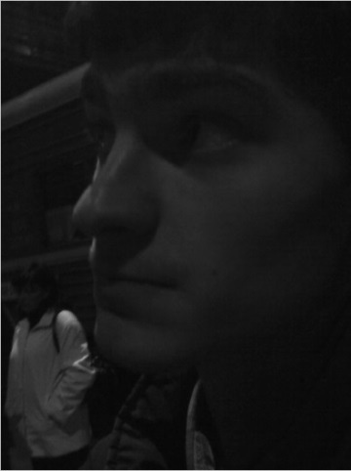
а) б) в) г)
Рисунок 2.21 – Приклад застосування експоненціального оператора

Наприклад, зображення на рисунку 2.21 (б) отримано з фотографії на рисунку 2.21 (а), обертаючи логарифм за основою 10. Якщо потрібно відновити оригінальну версію, можна зробити це замінюючи кожен піксель з 10 до потужності його значення. Проте, треба бути обережним щодо зображення, яке використовується як вхідне. Якщо ми беремо змінене та квантоване зображення, результат експоненціального оператора (після нормалізації до ряду 0 - 255) буде таким, як на рисунку 2.21 (в).
Причину цього видно з рівняння:
$Q2\left(i,j\right)={10}^{Q1(i,j)}={10}^{k log⁡(P(i,j))}={P(i,j)}^{k}$ , (2.11)
де P - початкове зображення; Q1 - зображення після логарифмічного перетворення; Q2 - кінцевий результат.
Ефект видно у формі експоненціальної функції за основою 10 на рисунку 2.22.
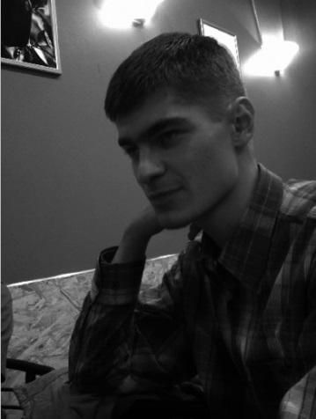
а) б) в)
Рисунок 2.22 – Приклад застосування експоненціального оператора
Щоб отримати початкове зображення, нам потрібно застосувати експоненціального оператора до незваженого зображення, що містить значення безпосередньо після логарифмічної дії, тобто в даному випадку значення логарифму цілком буде менше трьох. Якщо зберегти незважені зображення в форматі рухомої коми, а потім застосувати експоненціальний оператор, то отримується правильне початкове зображення (рисунок 2.21 (г)).
Подібно до логарифмічного оператора, експоненціальний і оператор підвищення потужності може використовуватися для стиску динамічного ряду або в загальному збільшити видимість зображення. Оскільки вони можуть використовуватися, щоб збільшити ряд верхніх значень пікселів яскравості щодо ряду низьких значень яскравості, ці оператори підходять для покращення зображень, що містять деталі, представлені вузьким рядом верхніх значень пікселів яскравості. Наприклад, в зображенні на рисунку 2.22 (а) було б доцільно збільшити деталі обличчя, тому що фотографія злегка перетримана. Застосовуючи експоненціальне перетворення з основою 1.005 отримуємо результат, зображений на рисунку 2.22 (б). Видно, що контраст у верхніх значеннях пікселів був збільшений за рахунок контрасту в низьких значеннях пікселів. Цей ефект збільшується, якщо ми збільшуємо основу до 1.01 (рискнок 2.22 (в)). Експоненціальне перетворення не завжди відповідає збільшенню видимості зображення. Наприклад зображення на рисунку 2.22 (а) є недодержаною фотографією і я хотів збільшити контраст низьких значень пікселів. Експоненціальний оператор робить ситуацію навіть гірше (рисунок 2.22 (в)). У цьому випадку, логарифмічний оператор був би більш відповідним.
Оператор підвищення потужності [38] також відомий як гамма - корекція. В даному випадку, оператор використовується, щоб виправляти нелінійну відповідь фотографічного зображення. Відношення між експозицією фотографії E і результуюче значення яскравості в зображенні І може приблизно дорівнювати, над широким рядом E, з оператором підвищення потужності:
$I=E^{γ}$, (2.12)
де - названий гаммою зображення.
Типове значення для гамми лежить між 0.7 і 1.0.
Гамма - корекція [37] зазвичай бере значення гамми як параметр і виконує перетворення підвищення потужності з $γ$ =1/gamma таким чином, що відношення між початковою експозицією зображення і значення яскравості у виправленому зображенні стає лінійним. Для порівняння зображення наведені на рисунку 2.23 демонструють початкове зображення після операції підвищення потужності з $γ$ = 1.5 і $γ$ = 2.5, відповідно з $γ$ = 1.5 (а) та результат операції підвищення потужності з $γ$ = 2.5 (б).
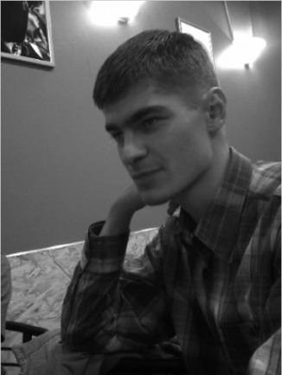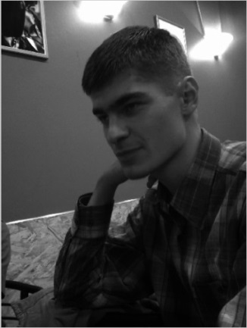
а) б)
Рисунок 2.23 - Результат операції підвищення потужності

Видно, що як експоненціальна, так і оператор підвищення потужності виконуються однаково на такому рівні (доволі малому) стиску. Однак, оператор підвищення потужності не залежить від розміру зображення. з іншого боку, експоненціальний оператор стискає динамічний ряд більше, якщо зображення містить пікселі з дуже великими значеннями яскравості (наприклад зображення у форматі рухомої коми з верхніми значеннями яскравості пікселів), що наведено на рисунку 2.24.
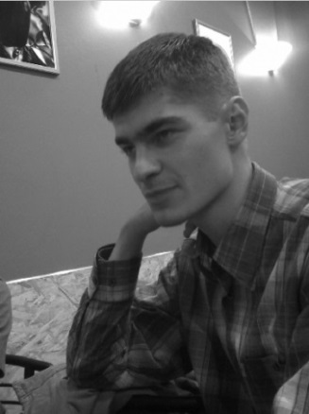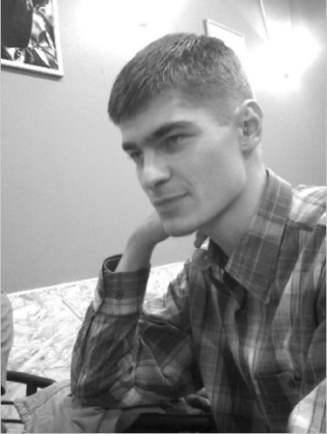
а) б)
Рисунок 2.24 - Вхідне зображення (а) та результат логарифмічного оператора(б)
2.4 Дослідження гістограми яскравості

У контексті обробки зображень, гістограма зображення зазвичай посилається на гістограму значення яскравості пік селів [7, 8, 24, ]. Ця гістограма - граф, що показує кількість пікселів певної яскравості в зображенні. Для 8-бітного півтонового зображення існує 256 різних можливих яскравостей, отже гістограма графічно покаже 256 значень, що демонструють розподіл пікселів між тими монохромними значеннями.
Гістограми можуть також бути побудовані з кольорових зображень - окремі для червоного, зеленого і блакитного кольорів, або побудована 3-D гістограма з трьома вісями, що представлятиме червоний, блакитний і зелений канали, а яскравість в кожній точці представлятиме граф пікселя.
Точний результат дії залежить від виконання – це може бути зображення необхідної гістограми в потрібному форматі, або файл з даними, що якимось чином представляють дані гістограми(рисунок 2.25).
Рисунок 2.25 - Загальне представлення роботи з гістограмою

Принцип функціонування. Зображення сканується в єдиному проході та обраховується число пікселів, знайдених в кожному значенні яскравості. Потім отримані дані використовуються, щоб створити потрібну гістограму.
Гістограми мають багато використань. Типовим є вибір значення порогу для використання в перетворенні напівтонового зображення в бінарне за допомогою порогової обробки.

2.4.1 Контрастний розподіл
Контрастний розподіл (нормалізація, еквалізація) - техніка покращення зображення, що направлена на поліпшення контрасту в зображенні за допомогою «розподілу» ряду значень яскравості, щоб охопити бажаний ряд значень, наприклад повний ряд значень пікселя, який дозволяє тип зображення. Нормалізація відрізняється від більш складного вирівнювання гістограми тим, що може застосувати тільки лінійну функцію до значень пікселів зображення. В результаті «посилення» є менш жорстким. (Більшість виконань приймають напівтонове зображення як вхідне і видають як результат інше напівтонове зображення.) [3, 4, 25].
Принцип функціонування - перед виконанням розподілу необхідно визначити верхню і нижню границі значення пікселя, в якому зображення буде нормалізованим. Часто ці межі визначаються мінімальним і максимальним значеннями пікселя, що можуть бути на зображенні. Наприклад, для 8-розрядного напівтонового зображення нижня і верхня межі можуть бути 0 і 255. Надалі нижню і верхню межу позначимо, відповідно, а і b. На рисунку 2.26 наведена блок–схема алгоритму контрастного розподілу. Найпростіший тип нормалізації проглядає зображення, щоб знайти, що найнижчі і найвищі значення пікселя, що присутні в зображенні. Назвемо їх c і d відповідно. Потім кожен піксель P нормалізується за допомогою наступної функції:
$P_{out}=\left(P_{in}-c\right)\left(\frac{b-a}{d-c}\right)+a$ (2.13)
Рисунок 2.26 - Блок – схема алгоритму контрастного розподілу
Значення нижчі за 0 встановлюються в 0, а значення близько 255 встановлюються в 255. Проблема полягає в тому, що один далекий піксель з або дуже високим, або дуже низьким значенням може серйозно впливати на значення c або d і це може привести до дуже нетипової нормалізації. Тому кращим підходом є спочатку отримати гістограму зображення, а потім визначати c і d, скажімо, між 5-м та 95м відсотками в гістограмі (тобто, 5% з пікселів в гістограмі матимуть значення нижче, ніж c, і 5% з пікселів матимуть значення вище, ніж d). Такий підхід запобігає сильному впливу «далеких» пікселів на нормалізацію.
Інша загальна техніка для роботи із «далекими» пікселями - використовувати гістограму яскравості, щоб знайти найпоширеніший рівень яскравості в зображенні (тобто пік гістограми), а потім визначити границю відсічення, яка є мінімальною границею цієї пікової величини, нижче якої дані будуть проігноровані. Потім гістограма яскравості сканується від 0 догори до першого значення яскравості, вищим за границю відсічення. Це значення визначає c. Так само, гістограма яскравості сканується вниз від 255 до першого значення яскравості, вищим за границю відсічення. Це значення визначає d.
Деякі виконання також працюють з кольоровими зображеннями. В такому випадку всі канали будуть нормалізовані за допомогою тих самих операцій і вимірювань для збереження правильного кольорового співвідношення.
Умови використання. Нормалізація зазвичай використовується, щоб поліпшити контраст в зображенні без значного спотворення відносних напівтонових яскравостей.
Розглянемо зображення на рисунку 2.27 (а). Його контрастність можна легко збільшити простою контрастною нормалізацією, тому що гістограма яскравості формує щільну, вузьку групу в напівтонових яскравостях, як показано на рисунку 2.27( б).
Після контрастного розподілу, використовуючи просту лінійну інтерполяцію між крайніми значеннями цієї групи, ми отримуємо результат наведений на рисунку 2.27 (в) з гістограмою, що зображена на рисунку 2.27 (г).
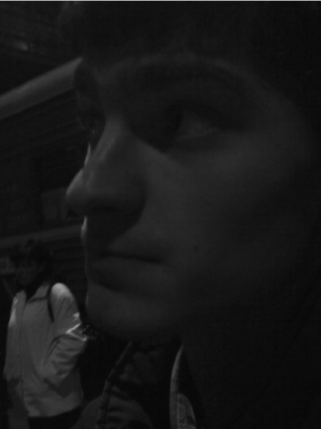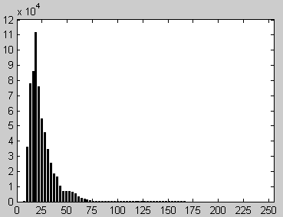
а) б)
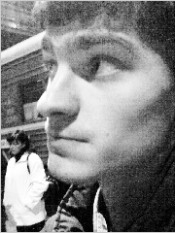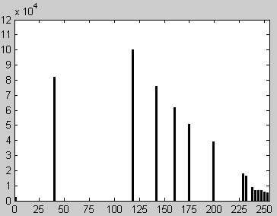
в) г)
Рисунок 2.27 - Зміна контрастності зображення

Отриманий результат - істотне поліпшення в порівнянні з оригіналом, проте покращене зображення все ще виглядає «плоским». Вирівнювання гістограми зображення занадто збільшує контраст, але виводить результат, що виглядає штучно (рисунок 2.28(а)). В такому випадку, ми можемо досягти кращих результатів розподілом контрастності зображення з вужчим рядом напівтонових значень початкового зображення. Наприклад, встановивши границю відсічення 0.03, ми отримуємо нормалізоване зображення, зображене на рисунку 2.28(б) (його гістограма зображена на рисунку 2.28(в)).
Ця дія ефективно розподілила інформацію, що міститься у піку вхідної гістограми (таким чином покращуючи контраст в потрібних сегментах обличчя), перемістивши рівні яскравості ліворуч від піку по вісі абсцис гістограми до 0. При встановленні більшої границі відсічення, наприклад 0.125, результатом нормалізації буде зображення на рисунку 2.28 (г). Як видно з гістограми (рисунок 2.28 (д)) більшість інформації ліворуч від піку в початковому зображенні зведені на 0, тому пік може бути розподілений в праву сторону аж до 255.
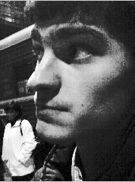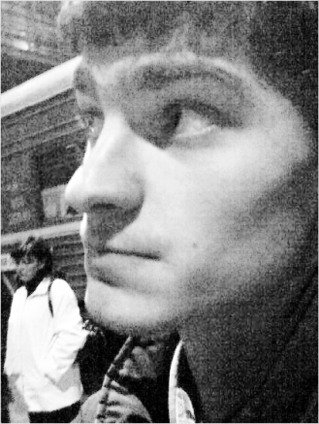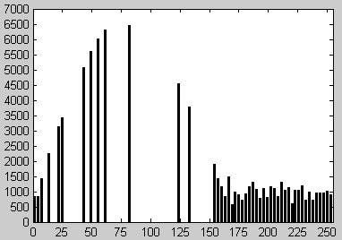
а) б) в)
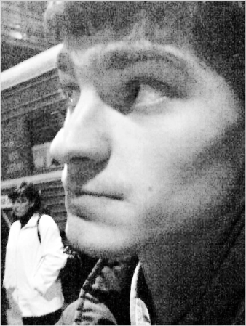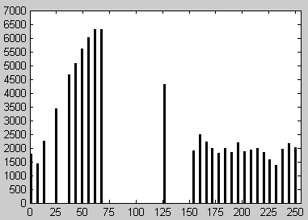
г) д)
Рисунок 2.28 - Вирівнювання гістограми зображення

Розглянемо більш складний приклад (рисунок 2.29 (а)), що показує низьке контрастне зображення місячної поверхні, та його гістограму (рисунок 2.29 (б)). Для ясності показана тільки частина осі ординат.
Мінімальне і максимальне значення в цьому 8-бітному зображенні складають 0 і 255 відповідно, і така проста нормалізація до ряду 0 - 255 абсолютно немає ефекту. Проте, ми можемо збільшити картину, нехтуючи всіма значеннями пікселя за межами 1% і 99% процентів, і тільки застосовуючи контрастний розподіл до пікселів від 1% до 99%.
«Дальні» пікселі просто прирівняні до 0, або до 255, в залежності з якої сторони ряду вони знаходяться. На рисунку 2.29 (в) показано результат розподілу контрастності в межах 1-99%. Як видно, контраст був значно вдосконалений.
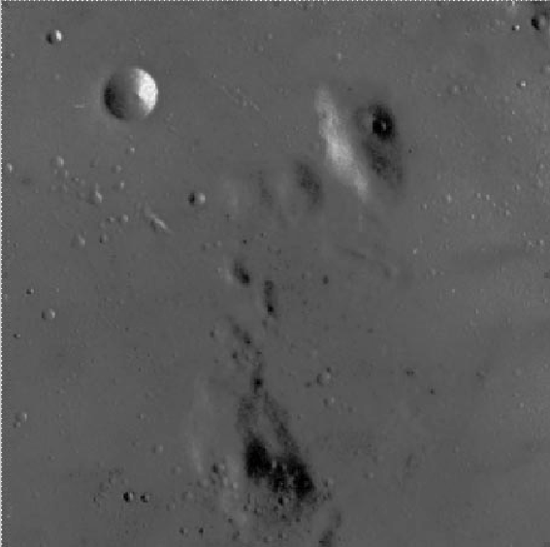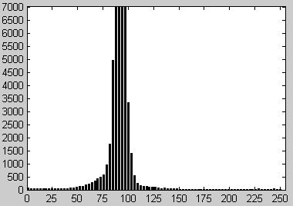
а) б)
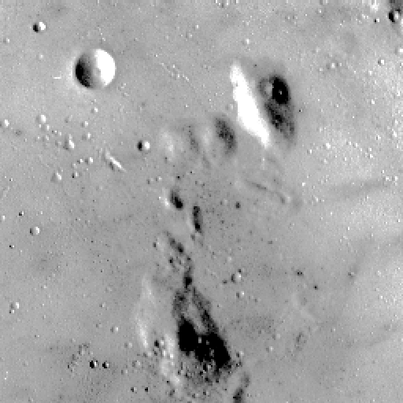
в)
Рисунок 2.29 - Контрастне зображення місячної поверхні та його гістограма

Нормалізація також використовується при переведенні зображення з одного типу в інший, наприклад зі значення пікселя рухомої коми в значення пікселя 8-бітного цілого числа. Як приклад, значення пікселя в зображенні з рухомою комою можуть знаходитись в межах від 0 до 5000. Нормалізація цього ряду до 0-255 дозволяє легке переведення до 8-бітових цілих чисел. Очевидно деяка інформація може втратитися в процесі стиску, але відносні яскравості пікселів будуть збережені.

2.4.2 Методи моделювання гістограми
Вирівнювання гістограми, забезпечує складний метод для зміни динамічного ряду і контрасту зображення, змінюючи це зображення так, щоб його гістограма яскравості мала потрібну форму [25-27]. На відміну від контрастного розподілу оператори моделювання гістограми можуть використовувати нелінійні та немонотонні функції передачі для відмічання значень яскравості пікселя у вхідному і вихідному зображенні. Вирівнювання гістограми використовує монотонне, нелінійне планування, яке перепризначує значення яскравості пікселів вхідного зображення так, що вихідне зображення містить загальноприйняте розподілення яскравостей (тобто плоска гістограма). Ця техніка використовується в процесах (оскільки це ефективно в детальному збільшенні) порівняння зображень і у виправленні нелінійних ефектів цифрових перетворювачів або систем індикації.
Принцип функціонування полягає у наступному. Моделювання гістограми зазвичай використовується з безперервними недискретними функціями обробки. Тому, можна припустити, що зображення містить безперервні рівні (у інтервалі [0,1]) яскравості і що функція перетворення f, яка помічає вхідне зображення A(x,y) на вихідному зображенні B(x,y), є безперервною в межах цього інтервалу. В подальшому, буде передбачатися, що закон переносу (який також може писатися в термінах рівнів щільності яскравості, наприклад $D_{B}=f(D_{A})$) є однозначним і монотонно зростаючим (як у випадку вирівнювання гістограми) таким чином, що можливо визначити зворотний закон $D_{A}=f^{-1}(D_{B})$.
Приклад такої функції перетворення типу ілюструється на рисунку 2.30.
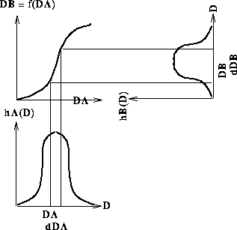
Рисунок 2.30 - Функція перетворення гістограми
Всі пікселі у вхідному зображенні з щільністю в сегменті від $D_{A}$ до $D_{A}+dD_{A}$ матимуть переназначені значення пікселя таким чином, що вони приймають на себе вихідні значення щільності пікселя в ряді від $D_{B}$ до $D_{B}+dD_{B}$. Зовнішні області $h_{A}(D_{A})dD_{A}$ і $h_{B}(D_{B})dD_{B}$ будуть рівними з результатом:
$h_{B}\left(D_{B}\right)=h_{A}(D_{A})÷d(D_{A})$ , (2.14)
де $d\left(x\right)=\frac{df(x)}{dx}$.
Цей результат може бути написаний на мові теорії ймовірності, якщо гістограма h розцінюється як безперервна функція ймовірності щільності p, що описує розповсюдження (передбачено випадкових) рівнів яскравості:
$p_{B}\left(D_{B}\right)=p_{A}(D_{A})÷d(D_{A})$. (2.15)
У разі вирівнювання гістограми, щільність вихідної ймовірності повинна цілком бути рівною частиною максимального числа рівнів яскравості у вхідному зображенні (де мінімальний рівень складає 0). Для функції перетворення (або точкового оператора) досягнення цього результату є простим:
$d\left(D_{A}\right)=D_{M}*p_{A}(D_{A})$. (2.16)
Тому
$f\left(D_{A}\right)=D_{M}\int_{0}^{D_{A}}{p_{A}\left(u\right)du=D_{M}*F_{A}(D_{A})},$ (2.17)
де $F_{A}(D_{A})$ просто кумулятивний розподіл вірогідності (тобто кумулятивна гістограма) початкового зображення. Тому, зображення, яке перетворене за допомогою кумулятивної гістограми, видає вихідну гістограму плоскою.
Цифрове виконання вирівнювання гістограми зазвичай виконується визначенням функції перетворення:
$f\left(D_{A}\right)=max⁡(0, round\left[D_{M}*\frac{n_{k}}{N^{2}}\right]-1)$, (2.18)
де N є числом пікселів зображення і $n_{k}$ є числом пікселів в рівні яскравості k або меншому.
У цифровому виконанні, вихідне зображення не обов'язково буде повністю вирівняно і можливі «дірки» в гістограмі (невикористані рівні яскравості). Ці ефекти зменшуються, коли збільшується число пікселів і рівні квантування яскравості у вхідному зображенні.
Розглянемо умови використання вирівнювання гістограми. На рисунку 2.31 (а) наведено 8-бітне напівтонове зображення поверхні місяця.
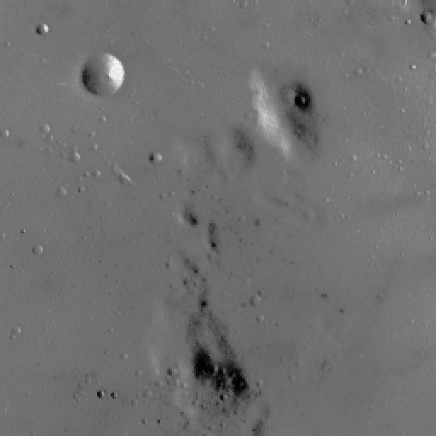
а) б)
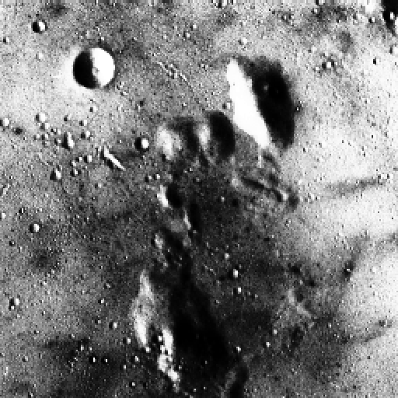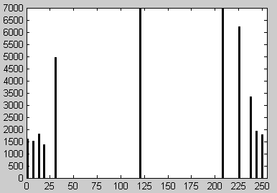
в) г)
д)
Рисунок 2.31 – Приклад умов використання вирівнювання гістограми

З гістограми зображення поверхні місяця (рисунок 2.31 (б)) видно, що це зображення має бідний динамічний ряд. Ми можемо розглядати цю гістограму як опис щільності вірогідності пікселів простим розділенням вертикальної осі повним числом пікселів зображення і нормалізуючи горизонтальну вісь, використовуючи число рівнів щільності яскравості (тобто 256). Проте, форма розповсюдження буде тією ж в будь-якому випадку.
Для того, щоб поліпшити контраст цього зображення, без впливу на структуру (тобто геометрію) інформації, що міститься там, ми можемо застосувати оператор вирівнювання гістограми. Результат зображений на рисунку 2.31 (в), а його гістограма – на рисунку 2.31 (г).
Відзначимо, що гістограма не плоска, але динамічний ряд і контраст були збільшені. При вирівнюванні зображень з вузькими гістограмами і відносно небагатьма напівтоновими рівнями збільшення динамічного ряду має несприятливий ефект збільшення візуальної зернистості. Для порівняння на рисунок 2.31 (д) зображено результат використання лінійного контрастного розподілу.
Наступний приклад наведений на рисунку 2.32 (а).
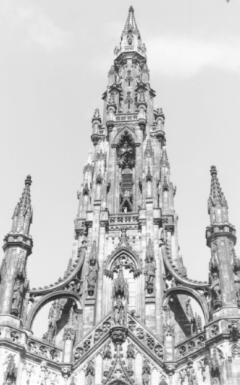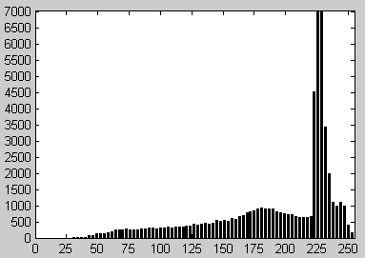
а) б)
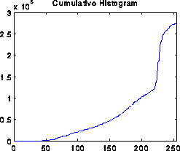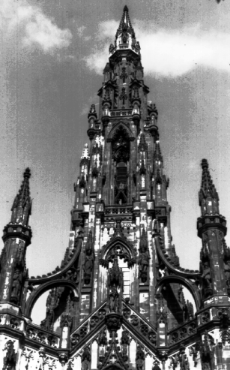
в) г)
Рисунок 2.32 - Вирівнювання гістограми за допомогою кумулятивної гістограми
Після того, як вирівнювання гістограми збільшило контраст сегментів неба в зображенні, зображення виглядає неприродно, оскільки є невелика різноманітність середини напівтонового ряду. Це відбувається, тому що функція перетворення типу заснована на малому нахилі кумулятивної гістограми середини напівтонових регіонів, тобто щільності яскравості 100 -230 і викликає розташування багатьох пікселів з регіону в початковому зображенні на схожі напівтонові рівні у вихідному зображенні. Можна покращити результат, якщо визначити розташування, засноване на підсекції зображення, що містить краще розповсюдження щільності яскравості від нижнього та середнього ряду напівтонів. Якщо обрізати зображення, щоб ізолювати регіон, який містить більше будівлі, ніж неба (рисунок 2.32 (а)), це дозволить визначити розташування вирівнювання гістограми для всього зображення, засноване на кумулятивній гістограмі меншого регіону (рисунок 2.32 (б)).
Оскільки обрізане зображення містить більше розповсюдження темних і світлих пікселів, нахил функції перетворення типу є крутішим і одноріднішим, і контраст результуючого зображення виглядає більш природно.
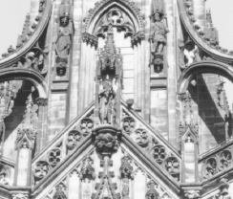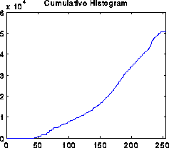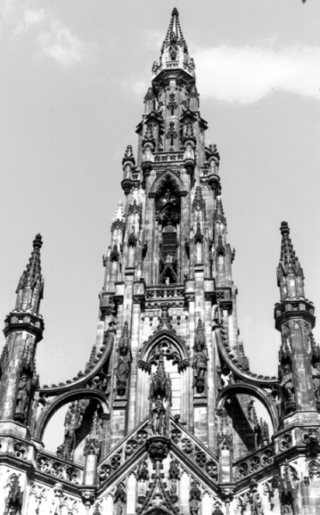
а) б) в)
Рисунок 2.32 - Вирівнювання гістограми за допомогою кумулятивної гістограми обрізаного зображення

Ідея визначення розташувань, заснована на специфічних підсекціях зображення, використовується іншим класом операторів, який виконує місцеві покращення.
2.4.3 Спеціалізація гістограми
Вирівнювання гістограми обмежується в тому, що єдиною можливістю є створення тільки одного результату: зображення із загальноприйнятим розповсюдженням яскравості [27]. Іноді потрібно управляти формою виводу гістограми для того, щоб виділити певні рівні яскравості в зображенні. Це може бути досягнуто оператором спеціалізації гістограми, який розташовує надане розповсюдження яскравості a(x,y) в бажаному розповсюдженні c(x,y), використовуючи гістограму вирівнювання зображення b(x,y) як проміжну стадію.
Перший крок в спеціалізації гістограми - конкретизація функції бажаної вихідної щільності і написання перетворення g(c) [25]. Якщо $g^{-1}$ має одне значення (що є вірним, коли немає незаповнених рівнів у вказаній гістограмі або нема помилок в процесі закруглення $g^{-1}$ до найближчого рівня яскравості), то $c=g^{-1}(b)$ визначає розміщення від вирівняних рівнів початкового зображення, $b\left(x,y\right)=f[a(x,y)]$. Можливо комбінувати ці два перетворення так, що зображенню не потрібно буде явно вирівнювати гістограму:
$c=g^{-1}[f(a)]$. (2.19)
Методи обробки гістограми, що обговорювалися вище є загальними в сенсі, що вони застосовують функцію перетворення, чия форма заснована на розповсюдженні рівня яскравості цілого зображення. Хоча цей метод може збільшити повний контрастний і динамічний ряд зображення (таким чином, роблячи певні деталі більш видимими), є випадки, в яких бажаним є покращення деталей на маленьких областях (тобто областях, чий внесок всіх пікселів в повне число пікселів зображення має незначний вплив на загальне перетворення). Рішенням в цих випадках є отримання перетворення, заснованого на розповсюдженні яскравості в місцевій околиці кожного пікселя в зображенні.
Описана вище обробка гістограми може бути пристосована для місцевого покращення. Процедура залучає визначення околиці навколо кожного пікселя і, використовуючи характеристики гістограми цієї околиці, щоб отримати функцію перетворення типу, яка розташовує цей піксель в вихідному рівні яскравості. Це виконується для кожного пікселя в зображенні. (Починаючи з переміщення через ряди або вниз колонки можливо додавати тільки один новий піксель до місцевої гістограми, оновлюючи гістограму від попереднього обчислення з новими даними в кожному кроці.) Місцеве покращення може так само визначати перетворення, що засноване на властивостях пікселя окрім гістограми, наприклад значення яскравості (щоб управляти зміною) і зміна (щоб управляти контрастом).

2.5 Дослідження методів покращення яскравості та контрастності

Корекція яскравості та контрастності проводиться для покращення результату для конкретного застосування [37]. Застосування результату корекції є дуже важливим, оскільки методи корекції є проблемо орієнтованими. Так, наприклад, метод, що є корисним для покращення рентгенівських зображень, не обов’язково виявиться найкращим для знімків з космосу. Загальної теорії покращення зображень не існує. Коли зображення обробляється для візуальної інтерпретації, спостерігач є суддею того, наскільки добре діє конкретний метод. Візуальне оцінювання якості зображення є дуже суб’єктивний процес. Тому поняття «якісного зображення» стає відносним еталоном, за допомогою якого необхідно порівняти ефективність алгоритму.
Загальна яскравість зображення підвищується або знижується залежно від знаку l в межах можливого діапазону яскравості. Гістограма яскравості також зміщується на величину l без зміни форми. Якщо значення l вибране так, що частина перетвореної шкали яскравості виявляється за межами діапазону допустимих значень яскравості (z^{d}_{min} .. z^{d}_{max}), то перетворене зображення буде частково засвічене або затемнене, а його гістограма яскравості не тільки зміститься, але і змінить форму за рахунок збільшення числа пікселів з максимальною або мінімальною яскравістю відповідно.
Лінійне перетворення шкали яскравості дозволяє збільшити контрастність початкового зображення, тільки якщо діапазон яскравості початкового зображення менше допустимого. Якщо ж діапазон яскравості повністю займає весь допустимий інтервал, то збільшення контрастності можна добитися шляхом часткового зсуву функції перетворення шкали яскравості поза даним діапазоном із збереженням лінійності перетворення. Лінійне перетворення є дуже швидким за рахунок простоти, але через його особливості, даний тип перетворення не завжди дає бажаний результат.
Застосування нелінійних функцій перетворення шкали яскравості дозволяє ефективніше добитися збільшення контрастності в необхідній області зображення.
Логарифмічний оператор – проста точкова програма опрацювання, де функцією розміщення є логарифмічна крива [27]. Іншими словами, кожне значення пікселя замінюється його логарифмом. Логарифмічний оператор збільшує низькі значення пікселя яскравості, стискаючи верхні значення яскравості у відносно маленькому ряду пікселя. Отже, якщо зображення містить важливу інформацію високої яскравості, застосування логарифмічного оператора приведе до втрати інформації. Таке перетворення є доцільним, коли потребується збільшити малі значення пікселя за рахунок втрати інформації у великих значеннях пікселя.
Експоненціальний і оператор підвищення потужності – це два оператора спотворення зображення, які можуть бути застосовані до напівтонових зображень. Подібно до логарифмічного перетворення, вони використовуються, щоб змінити динамічний ряд зображення. Проте, в протилежність до логарифмічного оператора, вони збільшують верхні значення пікселів яскравості.
Експоненціальний оператор – це точковий процес, де розподільчою функцією є експоненціальна крива [5]. Це означає, що кожне значення яскравості пікселя в вихідному зображенні рівне базовому значенню, піднятому до відповідного значення пікселя у вхідному зображенні. Яке базове значення використовується залежить від бажаного ступеня стиску динамічного ряду. Експоненціальний оператор є подвоєнням логарифмічного перетворення. Тому це перетворення не завжди відповідає збільшенню видимості зображення.
У разі оператора «підвищення потужності», значення яскравості пікселя у вхідному зображенні служить основою, яка піднімається до (фіксованої) потужності. Якщо $γ$ > 1, оператор «підвищення потужності» схожий на експоненціального оператора в плані збільшення пропускної спроможності верхніх значень яскравості за рахунок низьких значень пікселя.
Проте, якщо $γ$ < 1, процес збільшує низьке значення яскравості, зменшуючи пропускну спроможність верхніх значень яскравості. Це подібно до ефекту, що досягається з логарифмічним перетворенням. Гамма - корекція зазвичай бере значення гамми як параметр і виконує перетворення підвищення потужності з $γ$ =1/gamma таким чином, що відношення між початковою експозицією зображення і значення яскравості у виправленому зображенні стає лінійним.
Подібно до логарифмічного оператора, експоненціальний і оператор підвищення потужності може використовуватися для стиску динамічного ряду або в загальному збільшити видимість зображення. Оскільки вони можуть використовуватися, щоб збільшити ряд верхніх значень пікселів яскравості щодо ряду низьких значень яскравості, ці оператори підходять для покращення зображень, що містять деталі, представлені вузьким рядом верхніх значень пікселів яскравості.
Контрастний розподіл - техніка покращення зображення, що направлена на поліпшення контрасту в зображенні за допомогою «розподілу» ряду значень яскравості, щоб охопити бажаний ряд значень, наприклад повний ряд значень пікселя, який дозволяє тип зображення [38]. Нормалізація відрізняється від більш складного вирівнювання гістограми тим, що може застосувати тільки лінійну функцію до значень пікселів зображення. В результаті «посилення» є менш жорстким. Один крайній піксель з або дуже високим, або дуже низьким значенням може серйозно вплинути на значення і це може привести до дуже нетипової нормалізації. Тому спочатку отримують гістограму зображення, а потім визначають крайні значення гітсограми, скажімо, між 5-м та 95м відсотками в гістограмі. Такий підхід запобігає сильному впливу «далеких» пікселів на нормалізацію. Нормалізація також використовується при переведенні зображення з одного типу в інший, наприклад зі значення пікселя рухомої коми в значення пікселя 8-бітного цілого числа.
Вирівнювання та інші методи моделювання гістограми забезпечують складний метод для зміни динамічного ряду і контрасту зображення, змінюючи це зображення так, щоб його гістограма яскравості мала потрібну форму. На відміну від контрастного розподілу оператори моделювання гістограми можуть використовувати нелінійні та немонотонні функції передачі для відмічання значень яскравості пікселя у вхідному і вихідному зображенні. Вирівнювання гістограми використовує монотонне, нелінійне планування, яке перепризначує значення яскравості пікселів вхідного зображення так, що вихідне зображення містить загальноприйняте розподілення яскравостей (тобто плоска гістограма). Ця техніка використовується в процесах (оскільки це ефективно в детальному збільшенні) порівняння зображень і у виправленні нелінійних ефектів цифрових перетворювачів або систем індикації. При вирівнюванні зображень з вузькими гістограмами і відносно небагатьма напівтоновими рівнями збільшення динамічного ряду має несприятливий ефект збільшення візуальної зернистості.
Вирівнювання гістограми обмежується в тому, що єдиною можливістю є створення тільки одного результату: зображення із загальноприйнятим розповсюдженням яскравості. Іноді потрібно управляти формою виводу гістограми для того, щоб виділити певні рівні яскравості в зображенні. Це може бути досягнуто оператором спеціалізації гістограми [3]. Хоча цей метод може збільшити повний контрастний і динамічний ряд зображення (таким чином, роблячи певні деталі більш видимими), є випадки, в яких бажаним є покращення деталей на маленьких областях (тобто областях, чий внесок всіх пікселів в повне число пікселів зображення має незначний вплив на загальне перетворення). Рішенням в цих випадках є отримання перетворення, заснованого на розповсюдженні яскравості в місцевій околиці кожного пікселя в зображенні. Місцеве покращення може так само визначати перетворення, що засноване на властивостях пікселя окрім гістограми, наприклад значення яскравості (щоб управляти зміною) і зміна (щоб управляти контрастом).
Переваги лінійних перетворень полягають в їх простоті та швидкодії. Але недоліки випливають з переваг: лінійність значно обмежує діапазон задач, вирішення яких буде задовільним.
Нелінійні перетворення є складнішими, спектр вирішуваних задач більший за лінійні перетворення, а отже їх швидкодія страждає від цих переваг. Зокрема були розглянуті логарифмічне перетворення, що збільшує низькі значення пікселя, зменшуючи високі: недопустимо, коли важлива інформація міститься у високих значеннях; експоненціальний та гамма – корекція: в залежності від значення гамма збільшує або зменшує потужність яскравості (подібність до ефекту логарифмічного та експоненціального перетворень дає можливість замінити ці два перетворення одним); контрастний розподіл - техніка покращення зображення, що направлена на поліпшення контрасту в зображенні за допомогою «розподілу» ряду значень яскравості, щоб охопити бажаний ряд значень: оскільки цей розподіл може застосувати тільки лінійну функцію до значень пікселів зображення, то один крайній піксель з або дуже високим, або дуже низьким значенням може привести до дуже нетипової нормалізації (ефект усувається за допомогою встановлення крайніх меж); вирівнювання гістограми забезпечуює складний метод для зміни динамічного ряду і контрасту зображення, змінюючи це зображення так, щоб його гістограма яскравості мала потрібну форму (ця обробка гістограми може бути пристосована для місцевого покращення).
Кожен з методів корекції є ефективним в певній галузі та при потрібних умовах: лінійні методи будуть ефективними в системах реального часу з простими задачами: он-лайн спостереження, побутовий нагляд; в той час як нелінійні методи в повній мірі покажуть ефективність в більш складних випадках: покращення зображення для розпізнавання, промисловий та державний он–лайн нагляд за допомогою більш потужних систем.

3. РЕАЛІЗАЦІЯ КОМПЮТЕРНО-ІНТЕГРОВАНОЇ СИСТЕМИ КОРЕКЦІЇ ЗОБРАЖЕНЬ

3.1 Обгрунтування вибору мікроконтролера

3.1.1 Аналіз продуктивності мікроконтролера Atmel AT91SAM9260
Вісокопродуктівні застосування пред'являють до вбудованих контролерів вимоги по забезпеченню високої продуктивності за умови збереженні їх низької вартості. Сучасні ядра CISC наближаються до верхніх між своєї продуктивності. Крім того, велика кількість транзисторів у CISC-ядрах зумовлює значне споживання, збільшення площі кристалів, ускладнення їх інтеграції та, у результаті, високу вартість повної системи [16]. 32-розрядні ядра RISC процесорів пропонують потенційне вирішення цих проблем. Проте застосування ранніх версій RISC процесорів не дозволяло у повній мірі оцінити позитивні сторони RISC архітектури у порівнянні з архітектурою CISC, що в деру чергу зв'язувалося з великим об'ємом коду, для якого була потрібна пам'ять великого об'єму що, у свою чергу приводило до високої вартості всієї системи.
Активний розвиток отримали технології ASIC і ASSP. Реалізація, на основі них, більш нових спеціалізованих пристроїв стимулювала зростання необхідності в нових застосуваннях, в появі нових сегментів ринку, наприклад портативних комп'ютерів, стільникових телефонів, засобів визначення місця, засобів комунікації, ігрових і телевізійних приставок, промислових та побутових засобів для управління процесами.
Для вказаних технологій, ряд фірм, як великих, таких, що мають в своєму розпорядженні власні виробничі потужності, так і таких які спеціалізуються на розробці IP (інтелектуальна власнфсть) активно розпочали розробляти бібліотеки для уже реалізованих периферійних пристроїв та модулів, які надають можливість оперативного створення приладів із наперед заданими ринком можливостями.
Активну позицію в цій галузі посідає Advanced RISC Machines (ARM) – фірма, яка спеціалізується на розробці мікропроцесорів і периферії до них і що продає ліцензії на свою IP [39]. Процесор ARM підтримується великою кількістю програмних продуктів компанії виробника та інших фірм. Дані продукти утворюють вагому інфраструктуру ПЗ і засобів розробки. Серед них компілятори С++, внутрішні схемні емулятори, налаштовувачі, таблиці розробок, ОС реального часу, драйвери низового рівня, а також програмні застосування високого рівня. Accelerated Technology, Enea OSE Systems, ISI, Javasoft, JMI, Microtec, Microsoft, Perihelion, Psion, Wind River і інші компанії забезпечують сумісність своїх ОС і засобів розробки з процесорами ARM. Сама фірма визначає процесор ARM9 як універсальне, з малим споживанням, ядро 32-розрядного мікропроцесора RISC, призначене для використання в різних замовлених і спеціальних ІС. Малі розміри RISC ядра дозволяють успішно інтегрувати його у великі замовлені схеми, які можуть містити RAM, ROM, DSP, додаткову логіку і інші елементи.
До областей застосування ядра ARM9 фірма відносить [39]:
- телекомунікацію - контролери GSM терміналів;
- обмін даними - засоби перетворення протоколів;
- портатівні обчислення - Palmtop комп'ютери;
- портатівні вимірювальні пристрої - кишенькові пристрої збору даних;
- автомобільну техніку - пристрої управління двигуном;
- інформаційні системи - Smart карти;
- засобі відображення - JPEG контролери.
AT91SAM9260 [39] виконаний на основі інтеграції процесора ARM926EJ-S з швидкодіючими ПЗП, ОЗП, а також рядом периферійних пристроїв. При тактовій частоті 180 МГц досягається продуктивність 200 MIpS. AT91SAM9260 обладнаний 8 Кб кеша інструкцій і 8 Кб кеша даних. Не дивлячись на те, що це мікроконтролер, він є високоінтегрованою одночиповою системою (SOC): 8 Кб пам'яті SRAM, 32 Кб флеш-пам’яті, інтерфейси для підключення зовнішніх модулів пам'яті SDRAM і Nand-флеш і Compactflash, контролери периферійних пристроїв. Для зменшення кількості виводів інтерфейси периферійних пристроїв AT91SAM9260 мультиплексований на три 32-бітові контролери вводу-виводу. Контролер управління споживанням (PMC) підтримує системне споживання на мінімальному рівні шляхом включення/відключення процесора і різних периферійних пристроїв, а також за рахунок регулювання робочої частоти.
Ця система на кристалі інтегрує завантажувальний ПЗП, який відповідає за копіювання програмного коду, наприклад, із зовнішньої флеш-пам'яти Dataflash в зовнішнє синхронне динамічне ОЗП (SDRAM). Програмно-керований контролер управління живленням (PMC) підтримує системне споживання на мінімальному рівні шляхом включення/відключення процесора і різних периферійних пристроїв, а також за рахунок регулювання робочої частоти.
Перевагою AT91SAM9260 також є інтеграція широкого діапазону налагоджувальних функцій, в т.ч. внутрішньосхемна емуляція JTAG-ICE, окремий УАПП (UART) як канал відладки (DBGU) і вбудоване реально-тимчасове трасування. Дані функції полегшують розробку і відладку будь-яких застосувань, в т.ч. з критичними реально-тимчасовими характеристиками.
Обробка даних значно прискорена завдяки паралелізму, що забезпечується багаторівневою матрицею шин. Матриця сполучає п'ять мастер-контролерів покращуваної високошвидкісної шини (AHB) (шини даних і інструкцій процесора, периферійний контролер DMA і два зв'язаних DMA контролера для хост USB контролера і РКІ контролера) з вбудованою периферією, зовнішньою або внутрішньою пам'яттю. ATMEL розширив вбудований контролер DMA, використовуваний у власних процесорах з ядром ARM7 до обробки 19 вбудованих в AT91SAM9260 DMA каналів.
AT91SAM9260 (рисунок 3.1) [39] має 8 КБ кеш пам'яті даних, 8 Кбт кеш пам'яті інструкцій/буфер запису, 2432 байт 200 Мгц ОЗП з доступом за один такт і 32 Кбт вбудованого ПЗП. ATMEL використовувала архітектуру пам'яті з безпосередніми зв'язками (TCM) процесора ARM926EJ-S яка дозволяє підключити звичайне ОЗП, не кеш пам'ять, до ARM процесору без внесення затримок. Роздільна, прозора, проста у використанні кеш пам'ять підтримує WINCE і Linux операційні системи, а блоки TCM ОЗП чудово підходять для детермінованих операційних систем реального часу. Вбудовані 160 КБ ОЗП можуть бути розділені на декілька 16 КБ блоків різного призначення, TCM даних, TCM інструкцій або як буфер для вбудованої периферії. Це дає програмістові максимальну гнучкість в оптимізації продуктивності системи і зниженні її енергоспоживання.
Рисунок 3.1 - Функціональна схема AT91SAM9260

USB хост контролер дає можливість без проблем підключити будь-який USB пристрій, включаючи клавіатуру, мишу, зчитувач штрих кодів, WLAN, DECT або Bluetooth модеми. Зв'язаний контролер DMA і багаторівнева внутрішня AHB шинна архітектура зводить до мінімуму участь процесора в завданнях обміну даними. Порт USB підтримує підключення до ПК для технічного обслуговування і оновлення програмного забезпечення системи.
Стандартна схема обробки переривань ARM9 не пристосована для завдань операційних систем реального часу, що активно використовують переривання. ATMEL поліпшив дану схему реалізувавши векторний контролер переривань з 8-ми рівневим пріоритетом і індивідуальним маскуванням, який може обробляти до 32 внутрішніх і зовнішніх джерел переривання. Час реакції на переривання зведений до мінімуму.
AT91SAM9260 має системний контролер, що реалізовує повний набір управляючих функцій, включаючи покращувальний контролер переривань, формування тактової частоти (генератор, ФАПЧ), сторожовий таймер і інтервальний таймер реального часу, контролер скидання і відключення, таймер реального часу і дублюючі регістри, контролер управління енергоспоживанням, пристрій відладки і контролер призначення функцій зовнішнім виводам. Системний контролер формує чотири програмовані тактові сигнали з необхідною частотою для роботи процесорного ядра і індивідуально для кожного периферійного пристрою. Крім того, він формує чотири додаткових зовнішніх програмованих тактових сигналу і може перевести процесорне ядро або вибрані периферійні блоки в режим холостого ходу для зниження енергоспоживання.
Необхідно відзначити, що переклад ядра на технологію із зменшеними топологічними нормами дозволяє як підвищити його продуктивність, так і ще більше понизити споживання.
Система команд ARM успішно може бути оброблена за допомогою компіляторів мов програмування високого рівня. Про»цесор ARM9, порівняно з деякими RISC процесорами, при виникненні необхідності в деякому зменшенні об'єму код, допускає програмування і на асемблері. Архітектура RISC фірми ARM забезпечує як мале споживання потужності і малий розмір кристала так і високу продуктивність, необхідні у вбудованих застосуваннях. Фірма ARM розширила можливості цієї архітектури, з погляду вирішення проблеми розміру код, розробивши нову технологію - нову систему команд Thumb.
Існує декілька підходів, для вирішення проблем розміру коду:
  - Написання коду вручну на асемблері: Для отримання мінімального розміру коду програміст може писати коду уручну - на асемблері. Проте, цей процес може зайняти непрактично великий час і в результаті може бути отриманий код, який важко підтримувати і всього лише на 10-20% компактніший чим код, отриманий при використанні хорошого компілятора. Корінь проблеми, неефективність коду, все ще не вирішується.
  - Використання покращувального компілятора: Технологія компіляції може поліпшити код, але знову таки меншим розмір коду буде при ручному кодуванні на асемблері .
  - Використання компресованого коду: Одним з варіантів може бути використання деякої форми стислої коду, яка розгортається під час виконання. Проте, швидка декомпресія, яка не знижуватиме продуктивність процесора при виконанні цього коду, достатньо складна і вимагає використання додаткових ресурсів системи.
Для вирішення проблеми великого об'єму коду ARM використовує поєднання програмних і апаратних засобів, що забезпечило переваги:
  - співвідношення, продуктивність/споживання (mips/watt);
  - чудову щільність коду;
  - малий розмір кристала;
  - визнання і активну підтримку великою кількістю фірм-разрабочиков спеціалізованих ІС для різних застосувань.
Важливим удосконаленням, що істотно розширює області застосування архітектури ARM, стала система команд Thumb, використовувана спільно із стандартною ARM системою команд. Система команд Thumb складається з 36 команд, узятих із стандартного набору 32-розрядних команд архітектури ARM і перетворених (спеціальним стисненням) до 16-розрядних кодів. Тим самим була досягнута дуже висока щільність коду, оскільки довжина команд Thumb складає половину довжини стандартних 32-розрядних команд, що дозволяє істотно скоротити необхідні об'єми пам'яті програм (порядка 30%) і, крім того дозволяє використовувати дешевшу 16-розрядну пам'ять. При виконанні ці команди декомпресуються процесором в повні 32-розрядні команди без втрати параметрів. Технологія Thumb - це не просто змішана система команд. Це, фактично, дві окремі системи команд, що дозволяють розробникові поєднувати ARM код з Thumb кодами, забезпечуючи максимальну гнучкість в їх застосуванні. Серед переваг технології Thumb відзначимо наступні [39]:
  - Висока щільність коду дозволяє зменшити об'єм пам'яті і, як наслідок, вартість системи.
  - Команди Thumb 16-розрядні, отже, і шина передачі даних теж 16-розрядна. Це зменшує споживану потужність і розмір друкованої плати, тобто веде до зменшення вартості системи і зниження потужності, споживаною системою.
Іншим удосконаленням стала шина AMBA (Advanced Microcontroller Bus Architecture) - шина розроблена фірмою ARM для організації ефективної взаємодії компонентів приладів, побудованих на базі ядер фірми. Шина AMBA - стандартна вбудована шина ASIC що забезпечує швидке модульне проектування систем при спрощенні багатократного використання схемотехніки і тестів. ARM також забезпечує можливість використання бібліотеки Primecell периферії, яка відповідає AMBA стандарту і забезпечують просту розробку приладів ASIC (Application Specific Integrated Circuit - спеціалізована замовлена мікросхема) і ASSP (Application Specific Standard Product - стандартна замовлена мікросхема). При використанні AMBA з версіями периферійних пристроїв, що синтезуються, апаратні засоби системи і програмне забезпечення можуть бути розроблені на початковому етапі проектування і, отже, може бути понижений ризик помилок проектування кінцевої системи
ARM технологія JAZELLETM для JAVATM прискорень - це поєднання Java характеристик і 32-розрядної архітектури RISC, яке надає можливості розробникам платформ виконувати Java додатки спільно зі встановленими ОС, проміжними програмами і кодами застосування на одному процесорі. Однопроцесорне рішення має вищі характеристики, меншу вартість системи і споживану потужність, ніж рішення на співпроцесорах або двох процесорах.
Розроблений фірмою ARM набір команд, що включає і 16-розрядну і 32-розрядну арифметику, дозволив значно розширити властивості ядер, додавши їм функції DSP (ЦОС) і управління. Таким чином, економиться час розробки, зменшується її вартість, і сама розробка простіша. Така архітектура знаходить застосування в приладах, що працюють з великими масивами даних.
У відповідь на швидкий розвиток мультимедійних продуктів ARM розробила технологію SIMD (Single-instruction Multiple-data), яка ефективно працює з великими матрицями даних. ARM ядра з SIMD розширенням оптимізовані для широкого діапазону програмних застосувань, включаючи відео і аудіо кодеки, при цьому характеристики поліпшуються майже в чотири рази без втрати такої переваги ARM архітектури, як мале споживання.
3.1.2 Режими роботи і регістрові моделі процесора ARM9
Функціонування ARM процесора відбувається у одному із режимів [40]:
1. User - виконання програм користувача.
2. Supervisor - робота під управлінням операційної системи (ОС), яка оперує даними, недоступними програмам користувача.
3. System - режим виконання системних програм, при якому ОС працює з даними користувача.
4. IRQ - режим обробки переривань, в який потрапляє процесор під час вступу запиту переривання нижчого рівня на вхід IRQ.
5. FIQ (Fast IRQ) - режим швидкої реакції на переривання, в який потрапляє процесор під час вступу запиту вищого рівня на вхід FIQ.
6. Abort - режим, який реалізується при помилці звернення до пам'яті (помилки такого роду - звернення за неіснуючою адресою, спроба запису в ПЗП та інші, фіксуються контролером переривань, який видає процесорному ядру запит Abort).
7. Undefined - режим реалізується при вибірці неправильного коду команди.
Для кожного режиму функціонування є відповідна регістрова модель, яка містить набір 32-розрядних регістрів, доступних в цьому режимі (таблиця 3.1).

Таблиця 3.1 - Регістрові моделі процесора в стані ARM
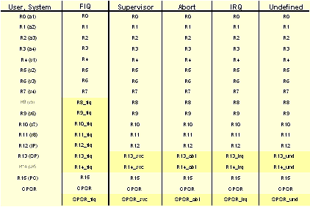
У базовому режимі User, в якому процесор працює основну частину часу, використовуються 32-розрядні регістри R0-R15 і регістр стану CPSR. Регістр R15 виконує функції програмного лічильника РС. Регістр R14 (LR - Link Register) використовується при викликах підпрограм як регістр зв'язку, в якому зберігається поточний вміст РС для повернення до основної програми. Для організації стека рекомендується використовувати регістр R13 (SP - Stack Pointer) як покажчик стека.
Всі регістри мають додаткові імена, визначені стандартом фірми ARM. Використання регістрів при виклику підпрограм і організації передачі даних між ними (призначено, головним чином, для розробників компіляторів) [40]:
- А1-А4 (argument) для передачі параметрів підпрограмам.
- V1-V8 ~(variable) для зберігання локальних змінних.
- IP (Intra-procedure-call scratch register) - для зберігання проміжних даних між викликами процедур.
Регістр стану CPSR містить наступні біти (рисунок 3.2) [40]:
- M4-0 - визначаються режими роботи процесора у відповідності до даних у таблиці 3.2;
- T - задається стан процесора, наприклад ARM (якщо T=0) чи THUMB (якщо T=1);
- I, F – забезпечується маскування (заборона обробки) переривання IRQ та FIQ;
- N, Z, C, V - є ознаками знаку (N), нуля (Z), перенесення (С) і переповнювання (V), значення яких встановлюються відповідно до результату чергової операції.
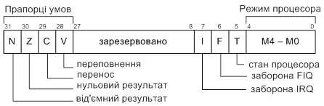
Рисунок 3.2 - Формат регістра CPSR

Запис нового вмісту в регістр CPSR можливий у всіх режимах, окрім User. Ці режими називаються привілейованими.

Таблиця 3.2 - Режими процесора
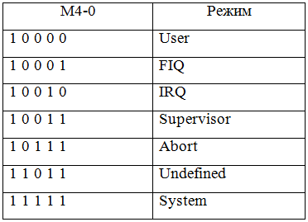

При запуску процесор починає роботу в режимі Supervisor. Перехід в режим User реалізується шляхом запису в регістр CSPR вмісту, в якому біті M4-0 = 10000. Зворотне перемикання з режиму User в Supervisor проводиться тільки під час вступу команди програмного переривання SWI. Таким чином забезпечується доступ користувача до ресурсів операційної системи. Програма Supervisor дістає доступ до всіх регістрів моделі User, якщо виконає перехід в режим System, записавши в регістр СPSR значення
бітів M4-0 = 11111. Перехід в режими IRQ, FIQ, Abort, Undefinied здійснюється автоматично під час вступу відповідних запитів або подій. При переході в інший режим поточний вміст регістра CPSR (слово стану) переписується в регістр SPSR, відповідний режиму, що наступив. При поверненні до початкового режиму вміст CPSR відновлюється.
Для кожного режиму є окремі регістри R13 (SP), R14 (LR). Тому при перемиканні режимів зберігається поточний вміст покажчика стека і регістра зв'язку. Таким чином при поверненні до даного режиму забезпечується звернення до вершини стека і можливість повернення до основної програми, якщо проводився виклик підпрограми. Способи адресації наведені в таблиці 3.3 [40].
При переході в режим FIQ (надходження запиту переривання на вхід FIQ) зберігається поточний вміст регістрів R8-R12, замість яких в цьому режимі використовуються регістри R8_FIQ, - R12_FIQ. Тому при обробці даного переривання немає необхідності зберігати вміст цих регістрів в стеку. У ряді випадків це забезпечує швидший перехід до обробника переривань і повернення з нього.

Таблиця 3.3 - Способи адресації
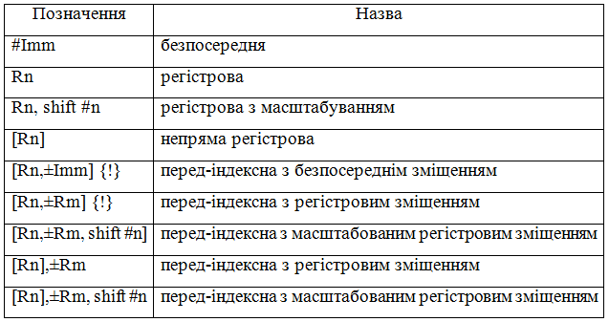

Процесор використовує способи адресації операндів, представлені в таблиці 3.4. При безпосередній адресації операнд Imm входить до складу команди. При регістровій адресації в команді задається ім'я регістра Rn, вміст якого є операндом або результатом операції.
Особливістю системи команд ARM є наявність регістрової адресації з масштабуванням. При масштабуванні вміст регістра Rn зрушується на число розрядів n, вказане в команді (від 1 до 31). Замість «shift» в асемблерному тексті використовується один з чотирьох символів, задаючих вид зрушення, що реалізовується:
  - LSL - логічне зрушення вліво;
  - LSR - логічне зрушення вправо;
  - ASR - арифметичне зрушення вправо;
  - ROR - циклічне зрушення вправо.

Таблиця 3.4 - Суфікси для організації умовних операцій
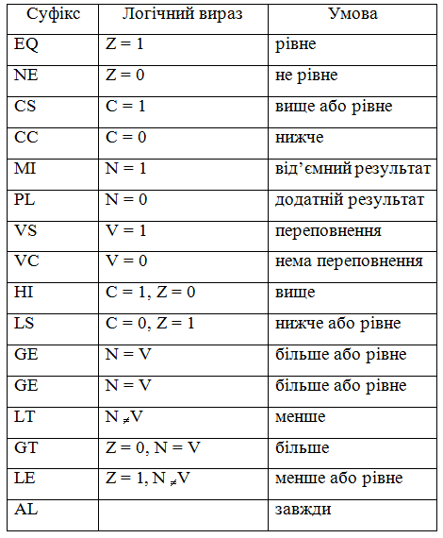

Таким чином різні зрушення реалізуються за допомогою команди пересилки MOV (таблиця 3.5), використовуючи регістрову адресацію з масштабуванням [40].
При виконанні арифметичних і логічних зрушень останній розряд, що висувається, поступає в регістр CPSR як ознака перенесення C. При циклічному зрушенні C включається в ланцюг зрушення, тільки якщо число розрядів зрушення задане рівним нулю. В цьому випадку виконується циклічне зрушення операнда на один розряд управо через біт C в регістрі CPSR. При побічно-регістровій адресації вміст вказаного регістра Rn містить адресу елементу пам'яті, де зберігається операнд або результат. Індексна адресація має два різновиди: пре-індексна і пост-індексна.

Таблиця 3.5 - Команди пересилки
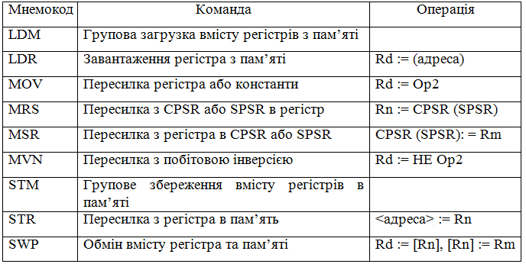

У разі пре-індексної адресації адресою служить вміст базового регістра Rn, яке індексується перед виконанням операції шляхом складання або віднімання безпосереднього операнда Imm, вмісту регістра Rm або масштабованого вмісту Rm. Якщо в полі операнда міститься символ {!}, то індексований вміст Rn зберігається після виконання операції. У разі пост-індексної адресації адресою служить вміст базового регістра Rn, яке індексується після виконання операції.
Ядро ARM9 є RISC-процессором, тому воно виконує відносно невеликий набір команд. Можна виділити наступні особливості системи команд [39]:
  - Відсутність апаратної підтримки стека. Стек організовується програмно, причому як покажчик стека рекомендується використовувати регістр R13, хоча в принципі в цій ролі може бути будь-який інший регістр загального призначення. Звичайне звернення до стека проводиться за допомогою команд групової пересилки STM і LDM.
  - Установка в регістрі CSPR ознак N, Z, C, V за наслідками виконання операцій проводиться за наявності в команді суфікса S. При його відсутності ознаки в регістрі CPSR не змінюються.
  - Будь-яка команда може бути умовною, якщо її забезпечити відповідним суфіксом. За наявності суфікса AL команда виконується безумовно - при будь-яких значеннях ознак. Умови «Вищі», «Нижче», «Вище або Рівне», «Нижче або рівно» використовуються при порівнянні чисел без знаку; умови «Більше», «Менше», «Більше або рівно», «Менше або рівно» - при порівнянні чисел із знаком.
З групи команд пересилки (таблиця 3.5) команди групового завантаження-збереження вмісту регістрів LDM і STM. Вони дозволяють пересилати вміст декількох регістрів, перерахованих в команді.
Таблиця 3.6 - Команди арифметичних та логічних операцій
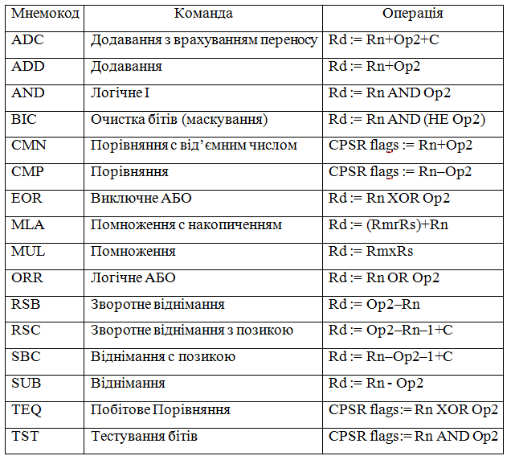
У форматі команди є 16-бітне поле, в якому кожен біт відповідає одному з регістрів R15-0. Якщо біт рівний одиниці, вміст даного регістра зберігається в пам'яті (по команді STM) або завантажується з пам'яті (по команді LDM). У таблиці 3.6 наведені команди арифметичних та логічних операцій [39-40].
При виконанні арифметичних і логічних операцій (таблиця 3.6) один з операндів розміщується в регістрі, другий Op2 - в регістрі, елементу пам'яті або задається безпосередньо. Результат завжди розміщується в регістрі Rd. Відзначимо, що процесор не виконує операцію ділення, яка повинна реалізуватися програмним шляхом (зазвичай викликом відповідної підпрограми). При записі в регістр CPSR за допомогою команди MSR в режимі User змінюються тільки ознаки N, Z, V, C. Решта біт зберігає раніше встановлене значення. У будь-якому режимі зміна біта Т за допомогою команди MSR не реалізується. Для програмної зміни стану процесора використовується команда BX (таблиця 3.7).

Таблиця 3.7 - Команди передачі управління
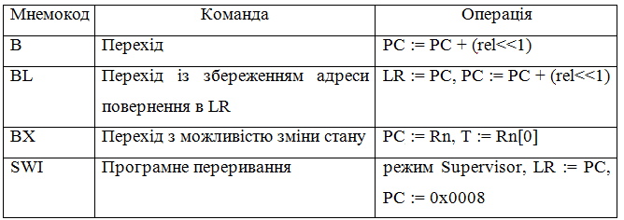

Ядро ARM виконує декілька різновидів операції множення. Існують дві основні команди - просте множення MUL і множення з накопиченням MLA. Будь-яка з цих команд може мати або коротку (результат записується в один регістр з втратою старших розрядів), або довгу форму (твір записується в два регістри). При записі команди довга форма позначається суфіксом L. У першому випадку операції множення можна проводити як із знаковими, так і з беззнаковими цілими числами. Довга форма команди множення має два варіанти - знаковий і беззнаковий, які відрізняються префіксом: S і U, відповідно. Таким чином команда множення має наступні різновиди: MUL, SMULL, UMULL. Аналогічно, команда множення з накопиченням має різновиди MLA, SMLAL, UMLAL [40].
Команда зворотнього віднімання RSB дозволяє змінити порядок запису операндів в команді віднімання. Вона відповідає команді «Відняти з операнда Op2 вміст регістра Rn і записати в регістр Rd». Операція CMN дозволяє порівняти два операнди, у одного з яких при порівнянні змінюється знак. Команди передачі управління (таблиця 3.7) служать для зміни ходу програми. Команда переходу B з відповідним суфіксом (таблиця 3.4) забезпечує виконання умовних або безумовних переходів. Перехід до підпрограми здійснюється командою BL, при цьому поточний вміст програмного лічильника РС (адреса повернення) зберігається в регістрі зв'язку LR. Як операнд в команді задається 24-розрядний зсув rel, яке зрушується на один розряд вліво і після знакового розширення додається до поточного вмісту РС.
При виклику вкладених підпрограм необхідно програмним шляхом організувати збереження проміжних значень адрес повернення (вмісту LR) в стеку, використовуючи регістр SP як покажчик. Також програмним шляхом забезпечується, у разі потреби, збереження в стеку вмісту регістрів. Задана адреса переходу повинна бути парною, якщо процесор знаходиться в стані THUMB, або кратним чотирьом, якщо процесор в стані ARM. Команда BX дозволяє здійснити перехід з одночасною зміною стану процесора. Адреса переходу (парний або кратний чотирьом) визначається розрядами 31-1 або 31-2 вміст регістра Rn, заданого в команді, а стан процесора - нульовим бітом цього регістра, який копіюється в регістр CPSR як біт T. Команда програмного переривання SWI використовується для доступу до функцій ОС. При виконанні даної команди процесор переходить в режим Supervisor, запам'ятовує адресу повернення в регістрі LR і переходить на адресу 0x0008. За цією адресою розташовується команда переходу на обробник переривання. Відзначимо, що виконання команди SWI - єдиний спосіб, що дозволяє перевести процесор з режиму User в привілейований режим Supervisor.
Спеціальна група команд (таблиця 3.8) [40] забезпечує спільну роботу процесора із співпроцесором, який зазвичай є спеціалізованим блоком, виготовленим на одному кристалі з процесором.

Таблиця 3.8 - Команди підтримки співпроцесора
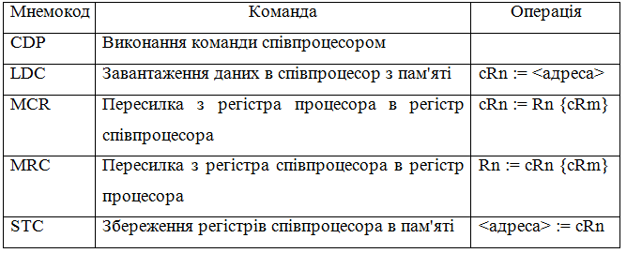
До процесорного ядра ARM може бути підключене до 16 співпроцесорів, кожен з яких може мати до 16 власних регістрів crn [40]. Дані, що передаються співпроцесору по внутрішній шині, включають номер співпроцесора, номери регістрів співпроцесора, код операції і поле додаткової інформації. Від співпроцесора вимагається можливість приймати команду, виконувати її і видавати на шину результат. При цьому один з регістрів співпроцесора crn повинен виконувати функцію регістра команд - сприймати записані в нього дані як код операції (команду співпроцесора). Після введення в цей регістр коди операції процесор повинен послати команду CDP, яка виконуватиметься співпроцесором. Введення/вивід даних в регістри співпроцесора реалізується за допомогою команд LDC, STC, MCR, MPC.
В даний час для сімейства ARM9 пропонується 2 співпроцесори. DSP- дозволяє прискорити виконання операцій, типових для цифрової обробки сигналів. Jazelle- дозволяє прискорити виконання Java-додатків. Співпроцесори включені в ядро ARM9EJ-S. Формати команд процесора ARM представлені в таблиці 3.9 [40], де використані наступні позначення:Cond - поле умови; Rn, Rm - поля номерів регістрів операндів; Rd - поле регістра призначення; Opcode - поле коду операції; Offset - поле зсуву; Register List - список регістрів; S - дозвіл установки прапорів умов; L - флаг напрям передачі даних (у пам'ять / з пам'яті); B - флаг байтової операції; W - дозвіл індексації операнда; P - флаг пре- або пост-індексної адресації; U - напрям зміни вмісту індексного регістра; A - флаг накопичення в команді множення; N - вид зсуву (короткий/довгий).

Таблиця 3.9 - Формати команд
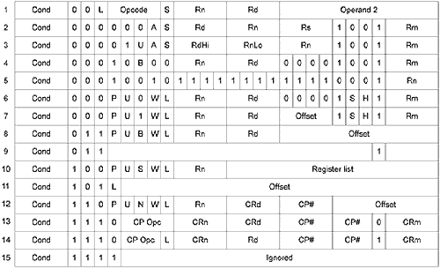

Процесор використовує наступні варіанти форматів команд, які приведені в таблиці 3.9: загальний формат команд обробки даних; формат команди множення; множення довгих чисел; команда обміну вмісту регістрів; команда переходу і зміни стану; передача 16-розрядного півслова - регістровий зсув; передача 16-розрядного півслова - безпосередній зсув; передача 32-розрядного слова; невизначені коди команд; команди групової пересилки вмісту регістрів; команди переходу; передача константи співпроцесору; виконання команди співпроцесором; передача вмісту регістра в співпроцесор; програмне переривання.

3.2 Аналого-цифровий перетворювач

АЦП заснований на послідовному 10-розрядному апроксимаційному регістровому (SAR) аналого-цифровому перетворювачі (ADC). Він також містить 4 до 1 аналоговий мультиплексор, роблячи можливим аналогово-цифрові конверсії 4 аналогових ліній. На рисунку 3.3 наведена структура модуля АЦП [41].
Конверсії розташовані від 0V до ADVREF. АЦП підтримує 8-розрядне або 10-розрядний режим, і результати перетворення повідомляються в загальному регістрі для всіх каналів, так само як і в регістрі виділеного каналу. Програмний трігер, зовнішній трігер зростаючого фронту виводу ADTRG або внутрішні тригери з виводу лічильника таймера можуть настроюватись. АЦП також має режим енергозберігання і узгоджував перетворення та з'єднується з каналом PDC. Ці особливості скорочують як енергетичне споживання, так і втручання процесора. Користувач може налаштувати часові характеристики АЦП, наприклад, час запуску або затримки.
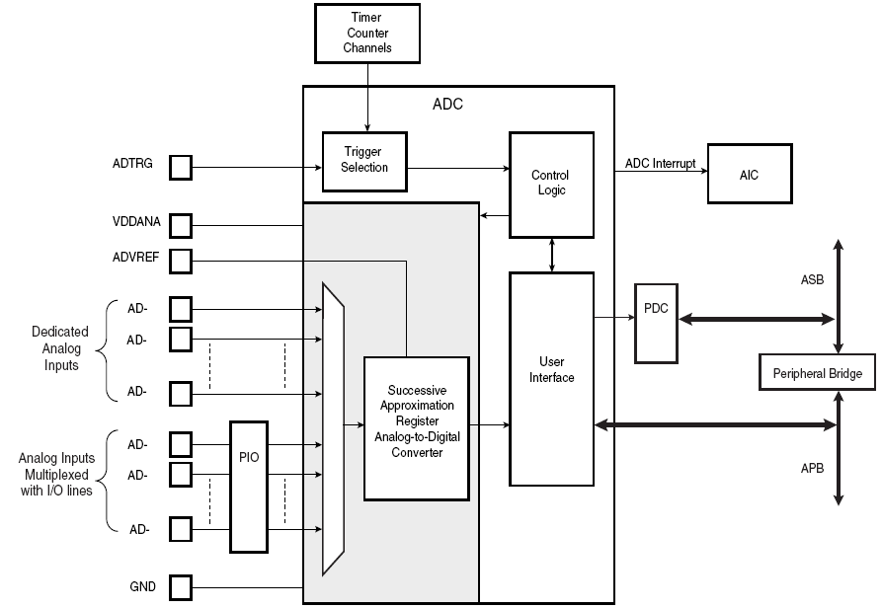
Рисунок 3.3 - Структура модуля АЦП

АЦП використовує ГТІ АЦП, щоб виконувати перетворення. Перетворення одного аналогового значення на 10- бітні цифрові дані вимагає цикли зразку і затримки таймеру і 10 циклів тактового генератора АЦП. Частота ГТІ АЦП вибирається в області PRESCAL регістра режиму (ADC_MR). Діапазон ГТІ АЦП між MCK/2, якщо PRESCAL рівний 0, і MCK/128, якщо PRESCAL задається 63 (0x3F). Перетворення виконується на повному ряді значень між 0В і відповідної напруги на виводі ADVREF. Вхідні аналогові дані в межах цих напруг перетворюються в значення через лінійне перетворення.
АЦП підтримує 8-розрядне або 10-розрядну розподільчу здатність. Вибір 8ми розрядів відбувається через встановлення біту LOWRES в регістрі режиму АЦП (ADC_MR). За замовчуванням, після скидання, розподільча здатність є найвищою і поле DATA в регістрах даних повністю використовується. Встановлюючи біт LOWRES, АЦП переключається в найнижчу розподільчу здатність і результати перетворення можуть зчитуватися у восьми найнижчих істотних бітах регістрів даних.
Два старші біти поля DATA, що знаходяться у відповідному регістрі ADC_CDR , а поля LDATA - в регістрі ADC_LCDR, зчитуються як 0. Окрім того, коли канал PDC під'єднаний до АЦП, 10-розрядний режим встановлює запит передачі в 16 розрядів. Коли встановлюється біт LOWRES, то передача даних (рисунок 3.4) переключається на 8 розрядів. В даному випадку, буфери призначення є оптимізованими [41].
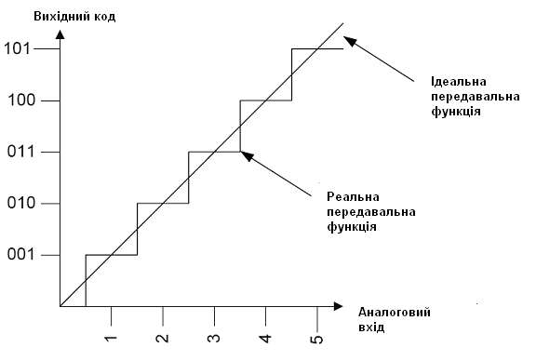
Рисунок 3.4 - АЦП передавальна функція

Коли перетворення закінчено, результуюче 10-розрядне цифрове значення запам'ятовується в регістрі даних каналу (ADC_CDR) поточного каналу і в регістрі даних останнього перетворення АЦП (ADC_LCDR). Біт каналу EOC в регістрі статусу (ADC_SR) можна встановити і DRDY теж встановлюється. У разі під’єднаного каналу PDC, DRDY запускає запит передачі даних. Так чи інакше, будь-хто з EOC і DRDY може запустити переривання. Читання одного з регістрів ADC_CDR очищає відповідний біт EOC. Читання ADC_LCDR очищає біт DRDY і біт EOC відповідно до останнього перетвореного каналу.

3.3 Обгрунтування вибору засобів для відлагоджування та реалізації алгоритмів

μVision, популярне середовище розробки програмного забезпечення (IDE - Integrated Development Environment) від програмного забезпечення Keil, комбінує керування проектом, редагування початкового тексту, відладку програми, і Flash програмування в єдиному, потужньому навколишньому середовищі. Дане середовище програмування окрім графічного інтерфейсу і відладчика включає компілятори для однокристальних мікропроцесорів серії: C51, C166/167, C251, ARM більше як 70 виробників, зокрема таких як Analog Devices, Atmel, Daewoo, Dallas Semiconductor, Honeywell, Intel, Maxim, OKI, Philips, Samsung, Sanyo, Sharp, Siemens, TDK і багато інших. Ці компілятори можуть бути використані як «зовнішні» іншими спеціалізованими системами розробки програмного забезпечення для промислових контроллерів. Середовище µVision від компанії Keil об'єднує систему управління проектами, систему розробки і редактор початкових кодів, інтерактивний відладчик і симулятор в одному потужному інструменті.
AT91SAM9260-ЕК [39] - налагоджувальна плата для розробки систем на базі ARM9-мікроконтроллера AT91SAM9260 (рисунок 3.5).
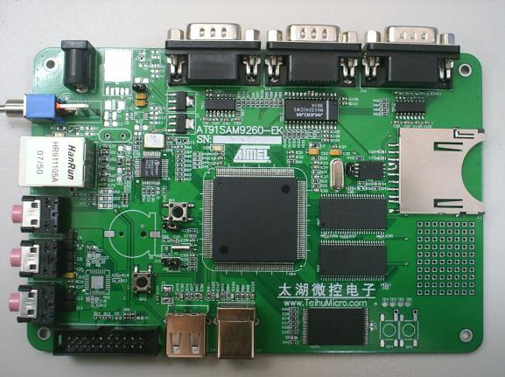
Рисунок 3.5 - Загальний вигляд модуля AT91SAM9260-ЕК
Ядро ARM926EJ-S™ ARM® Thumb® Processor працює на частотах до 240МГц, забезпечує швидкодію 200mips при частоті 180МГц. На платі встановлена різноманітна пам'ять: 256mbytes Nandflash, 64 Mbytes SDRAM, Atmel serial Dataflash, Atmel TWI serial EEPROM. Інтерфейси представлені портами Usb-device і Usb-host (2), DBGU, CAN 2.0b, Ethernet 100-base. Для відладки є інтерфейс JTAG/ICE. Присутній аудіоконвертер Atmel AT73C213.

3.4 Обгрунтування вибору світлочутливої матриці

Матриця Micron МТ9D001 фірми Micron Technology [42], 2 мегапіксельна, виготовлена із застосуванням 0,15-мікронного техпроцеса. Схема архітектури сенсора наведена на рисунку 3.6. Вона дозволяє формувати зображення розміром 1600 х 1200 пікселів, розмір одного світлочутливого елементу складає 4,2 х 4,2 мікрона. Швидкість роботи дозволяє записувати 20 кадрів в секунду (fps) при розподільчій здатності 1600 х 1200 точок (UXGA), 28 fps при 1280 х 1024 точок (SXGA) і 100 fps при 640 х 480 (VGA). Споживання енергії в робочому режимі - 250 мВт. Розробники стверджують, що матриця здатна давати якісне зображенні при освітленості всього в один люкс. Матриця має напругу живлення 3,3 В, передає дані по 10-розрядній паралельній шині і упакована в 48-контактний корпус типу PLCC.
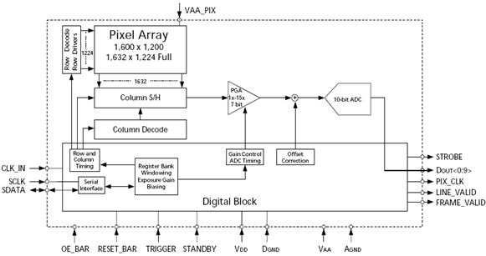
Рисунок 3.6 - Схема архітектури сенсора
На рисунку 3.7 наведено маршрут сигналу (калібровка чорного рівня).
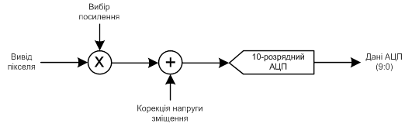
Рисунок 3.7 - Маршрут сигналу

Технологія ARM являється успішною і в даний час є домінуючою мікропроцесорною архітектурою для портативних цифрових пристроїв. ARM стверджує, що загальний об'єм мікропроцесорів, проведених за їх ліцензією, перевищує 2,5 мільярда штук. Важливим удосконаленням, що істотно розширює області застосування архітектури ARM, стала система команд Thumb, використовувана спільно із стандартною ARM системою команд, що розширила властивості ядер, додавши їм функції ЦОС і управління. Була досягнута дуже висока щільність коду, оскільки довжина команд Thumb складає половину довжини стандартних 32-розрядних команд, що дозволяє істотно скоротити необхідні об'єми пам'яті програм (30%) і, крім того дозволяє використовувати дешевшу 16-розрядну пам'ять.

4. РОЗРОБКА ПРОГРАМНИХ ЗАСОБІВ ДОСЛІДЖЕННЯ АЛГОРИТМІВ КОРЕКЦІЇ КОНТРАСТНОСТІ ТА ЯСКРАВОСТІ ЗОБРАЖЕНЬ

4.1 Демонстраційна прогарма корекції контрастності та яскравості

В основу роботи даної програми закладено такі алгоритми корекції:
- лінійна корекція контрастності та яскравості;
- оператор логарифма;
- гістограмна еквалізація.
Зображення завантажується із файлу шляхом вибору користувачем. Також можна задати ступінь лінійної корекції контрастності та яскравості, константу для логарифмічного оператора та найвище та найнижче значення пікселя для гістограмної еквалізації.
Розглянемо (рисунок 4.1) лінійну корекцію контрастності та яскравості. Якщо для яскравості задати параметр 150, то різниця між вхідним зображенням і результатом буде очевидною.
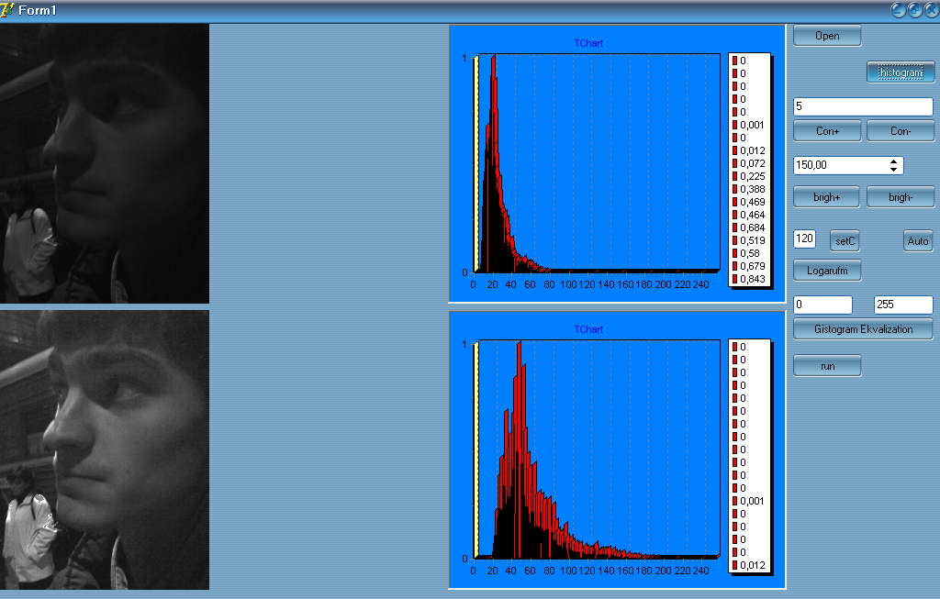
Рисунок 4.1 - Застосування лінійного збільшення яскравості

З результуючої гістограми видно, що яскравість збільшилась за рахунок додавання до значень пікселів. Якщо ж застосовується пониження яскравості, то гістограма спадає (рисунок 4.2).
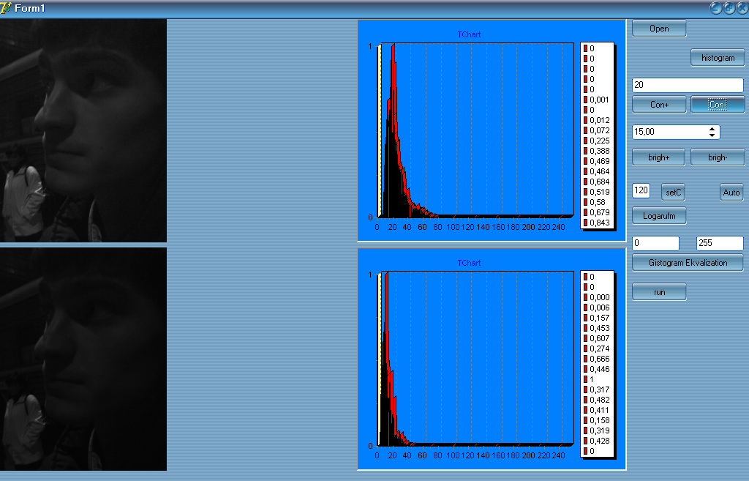
Рисунок 4.2 - Застосування лінійного зменшення яскравості

При використанні логарифмічного оператора (рисунок 4.3) всі пікселі вхідного зображення заміняються на логарифми від їх значень в результуючому зображенні.
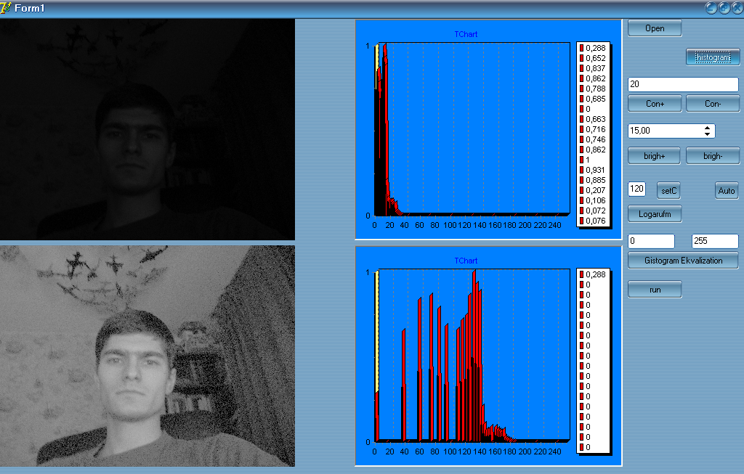
Рисунок 4.3 - Результат виконання логарифмічного оператора

Ступінь зміни яскравості залежить від константи, на яку домножається логарифм: чим більша константа, тим більша яскравість.
Наступним алгоритмом є еквалізація гістограми наведена на рисунку 4.4.
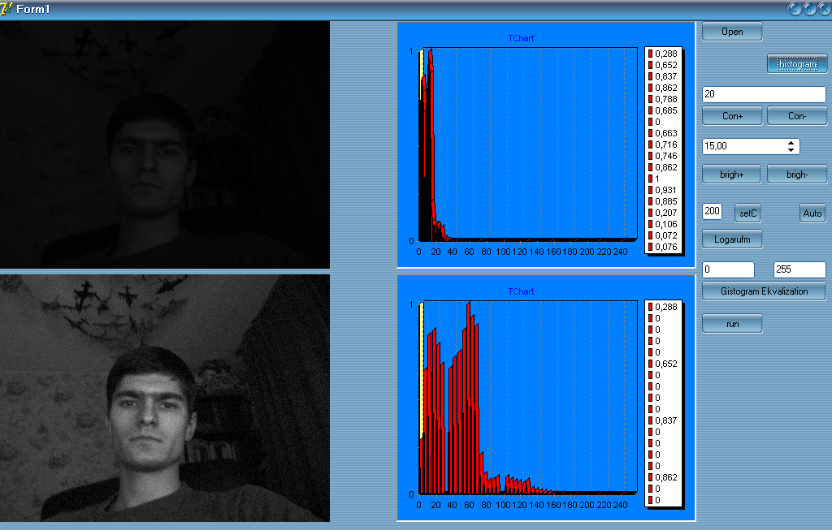
Рисунок 4.4 - Результат виконання еквалізації гістограми

На результуючій гістограмі можна бачити розподіл гістограми вхідного зображення по всій шкалі яскравостей.

4.2 Розробка програмного ядра

Keil μVision (рисунок 4.5) є найбільш популярним середовищем Keil Software, що надає широкі можливості для реалізації програмного ядра [43].
Рисунок 4.5 - Загальний вигляд середовища Keil μVision3
Пргорама включає менеджер проектів, редактор кодів програми, програмний відлагоджувач і програмування Flash пам’яті. При створенні проекту розробник має доступ до великої бази пристроїв, на основі яких буде вестися проектування.
Програма Wizard корегує дії користувача для видалення помилок. Для досвідчених користувачів, μVision 3 надає такі можливості як навігація по функціях, логічний аналізатор, CAN і I2C симулятор, Flash прграмування і JTAG відлагодження. В процесі розробки користувач має доступ до всіх регістрів та периферійних пристроїв вибраного ним мікроконтролера. Під час відлагодження можна ставити точки зупинки програми і відслідковувати неточності в роботі програми.
Результатом роботи програми є зображення, що пройшли лінійні та нелінійні корекції, та їх гістограми. Програма побудована таким чином, що вхідне зображення завантажується з файла і проходить подальшу обробку із вказанням потрібних для певного алгоритму параметрів. В результаті ми отримуємо апроксимуючі та деталізуючі коефіцієнти на всіх рівнях розкладу, маючи які можна побудувати спектральну характеристику сигналу. Картина із спектральних коефіцієнтів буде більш точною, якщо застосувати більш глибокий аналіз.
Необхідним засобом при проектуванні мікропроцесорних систем є програмне середовище Keil μVision, за допомогою якого можна розробляти програмну частину системи. Пакет надає можливості написання, влагодження та завантаження програм в мікроконтролер.

4.3 Виготовлення друкованої плати та вимоги до виконання монтажу

Плата друкована використовуються для здійснення провідного зв'язку між радіо компонентами та їх кріплення. Вузол пристрою ідентифікації реалізований на двосторонній друкованій платі. Двосторонні друковані плати виконуються комбінованим методом із металізацією отворів. Матеріал друкованих плат – склотекстоліт СФ-2-35г-1,5 ГОСТ 10316-78. Маркування розміщення радіо компонентів на друкованій платі повинно бути виконане білою фарбою. На поверхню друкованої плати повинно бути нанесене захисне ізолююче покриття – ізоляційна маска зеленого кольору.
Елементи повинні бути встановлені згідно ГОСТ 4.010.030-81 та складального креслення на модуль. Крок координатної сітки 2,5мм.
Мікросхеми з метою збільшення тепловідводу та з метою забезпечення вимог по механічним впливам (вібрації, удари). встановлюються на прокладки із склотекстоліту з використанням клею ВК-9, кріплення згідно з ГОСТ 107.460006.001. Напаювання елементів виконуються припоєм Прв. КР2 ПОС-61 ГОСТ 21931-76.
Після виконання монтажу та регулювання поверхня друкованої плати повинна бути очищена від залишків флюсу та знежирена спирто-бензиновою сумішшю. Після цього друкована плата повинна бути покрита лаком ЕП-730 УХЛ2.3 ГОСТ 20824-81 з метою захисту від впливів підвищеної вологості (при цьому контакти роз'ємів повинні бути захищені від покриття лаком).
Після завершення монтажу гвинти та гайки стопоряться фарбою МА-514 ТУ 6-10-1241-77.
Як зі всіма перетворювачами даних з високою роздільною здатністю, спеціальну увагу потрібно приділити на заземлення і розміщенню елементів на платі, щоб досягнути оптимальної роботи від АЦП і ЦАП. Хоча AT91SAM9260 має окремі контакти для аналогової та цифрової землі, проектувальник не повинен зв’язувати їх двома окремими лініями, якщо вони не зв’язані дуже близько до AT91SAM9260, як показано на спрощеному прикладі (рисунок 4.5 (а)).
В системах, де цифрові і аналогові лінії землі зв’язані разом десь в іншому місці (наприклад, в системному електроживленні), вони не можуть бути зв’язані знову біля ADuC7129. В таких випадках, треба зв’язати контакти AGND і IOGND ADuC7129 на аналогову лінію землі, як показано на рисунку 4.6 (б).
В системах тільки з однією лінією землі, треба гарантувати, що цифрові і аналогові компоненти фізично відокремлені на окремі половини плати так, щоб цифровий потік не проходив повз аналогову схему або навпаки. ADuC7129 може бути також розміщений між цифровими і аналоговими частинами, як показано на рисунку 4.6 (c).
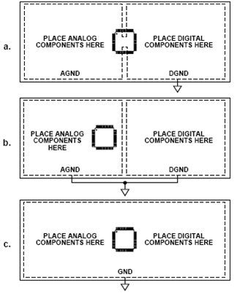
Рисунок 4.6 - Способи розміщення елементів на платі

Система автоматизованого проектування ACCEL EDA [44] призначена для проектування багатошарових друкованих плат (ДП) аналогових і цифрових пристроїв у середовищі Windows. Вона складається з чотирьох основних модулів(рисунок 4.7): ACCEL Library Manager (Library Executive), ACCEL Schematic, ACCEL PCB, ACCEL Autorouters і ряду допоміжних програм.
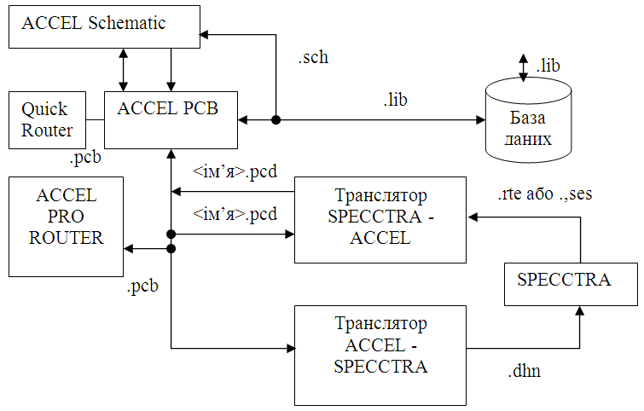
Рисунок 4.7 - Структура системи ACCEL EDA
ACCEL Library Manager— менеджер бібліотек. Система ACCEL EDA має інтегровані бібліотеки, що містять інформацію про графіку символів і типових корпусів компонентів і текстову інформацію (число секцій у корпусі компонента, номери та імена висновків, коди логічної еквівалентності висновків і т.п.).
ACCEL Schematic і ACCEL РСВ — графічні редактори принципових схем і друкованих плат (ПП).
Autorouters. Автотрасувальники ACCEL QuickRoute, ACCEL PRO Route і SPECCTRA викликаються з керуючої оболонки ACCEL РСВ, де виконується настроювання стратегії трасування.
ACCEL Relay — засіб для забезпечення колективної роботи над проектами ПП. Є аналогом графічного редактора ACCEL PCB з обмеженими можливостями.
ACCEL Document Toolbox — додаткові команди для автоматизації створення графічної і текстової інформації, необхідної для документування результатів проектування. Являє собою додатковий набір інструментів програм ACCEL Schematic і ACCEL PCB для розміщення на кресленнях схем і друкованих плат різних діаграм, таблиць просверлювання, складання списків з'єднань, висновків підключення живленяння та інших текстових звітів, що динамічно обновляються.
ACCEL InterPlace&PCS (Pametric Constraint Solver) — DBX-утиліта, дані в який передаються з ACCEL Schematic або ACCEL PCB.
Загальні характеристики ACCEL EDA [44]:
- 32-розрядна база даних;
- не більш 20 000 компонентів в одній бібліотеці;
- необмежену кількість компонентів у проекті;
- не більш 64 000 ланцюгів у проекті;
- не більш 999 висновків у компоненті;
- не більш 255 секцій у компоненті;
- не більш 2000 символів в атрибуті;
- не більш 2000 символів у текстовому рядку;
- не більш 20 символів в імені висновку, імені ланцюга, позиційному позначенні висновку (пробіли, знаки табуляції, крапки і дужки не допускаються);
- не більше ніж 16 символів у іменах типів компонентів (пробіли, а також знаки табуляції недопустимі);
- не більш 30 символів у позиційному позначенні компонента (символи кирилиці допускаються, але використовувати їх не рекомендується; символи двокрапки, пробіли, знаки табуляції, крапка і крапка коми не допускаються).

4.4 Розробка складального креслення системи

4.4.1 Параметри мікропроцесора AT91SAM9260
При проектуванні даної системи важливим є правильне розташування посадочних місць під конкретні мікросхеми. На рисунку 4.8 показано допустимі розміри, які треба дотримуватись при створенні компонента [39].
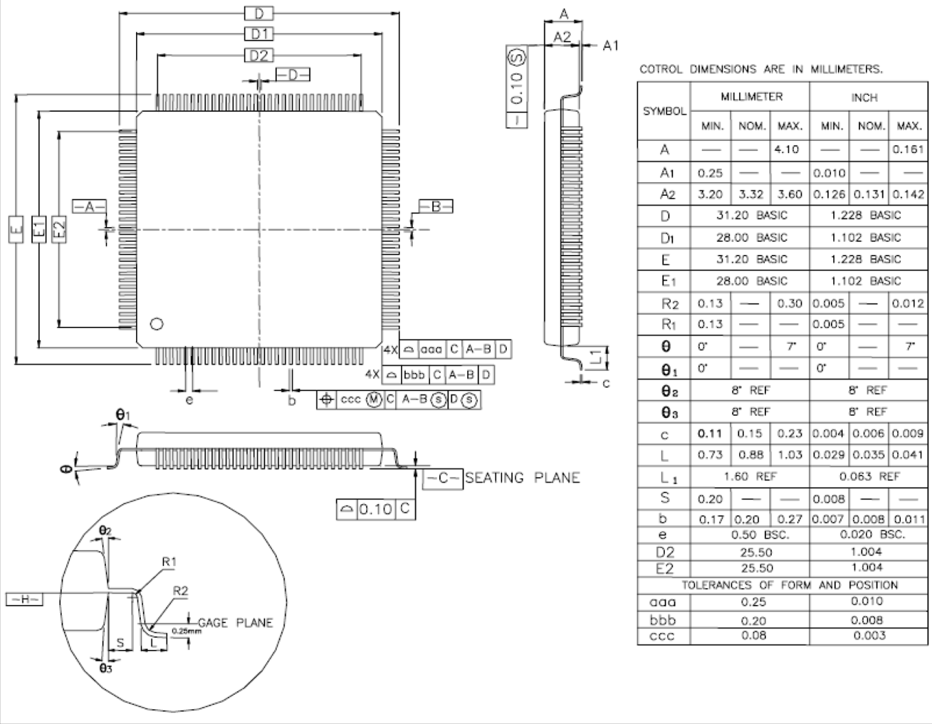
Рисунок 4.8 - Розміри мікросхеми мікропроцесора AT91SAM9261

В залежності від конкретних вимог проектування існують різні види реалізації корпусів, що зображені на таблиці 4.1 [39].

Таблиця 4.1 - Реалізація корпусів
Модель | Позначення | Тип корпусу | Температурні межі
AT91SAM9260-QU | PQFP208 | Green | Індустріальні: -40°C to 85°C
AT91SAM9260-CU | BGA217 | Green | Індустріальні: -40°C to 85°C

4.4.2 Параметри світлочутливої матриці Micron МТ9D001
Встановлення таких крихких компонентів як світлочутлива матриця потребує більшої уваги та обережності від інженера, ніж будь-який з інших компонентів. Протипоказним є торкатись світлочутливої поверхні, піддавати цю поверхню хімічному впливу та, навіть випаровувань хімічних речовин, пилу, припою та залишків роботи (металічні кусочки дроту тощо).
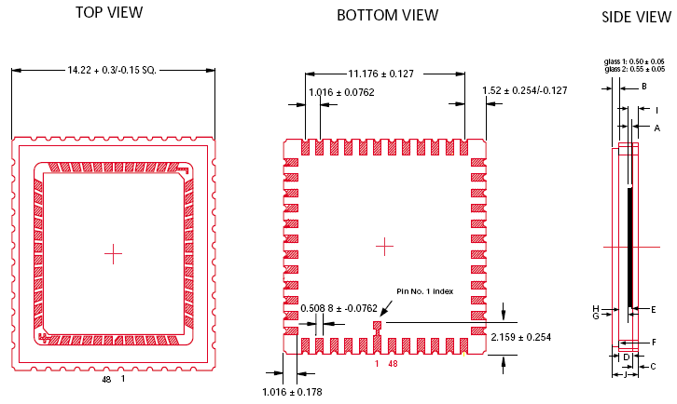
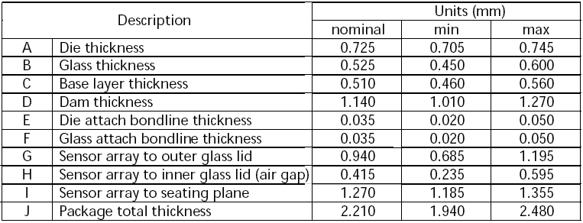
Рисунок 4.9 - Розміри мікросхеми світлочутливої матриці Micron МТ9D001
Розроблювальна система включає велику кількість різноманітних компонентів, ефективна робота яких залежить від правильного розташування на платі. Тому необхідно дотримуватись певних норм при проектуванні.
Основною програмою при проектуванні схем була система P-CAD, що дозволяє здійснювати проектування аналогових та цифрових пристроїв. Здійснює контроль за дотриманням встановлених технологічних норм і правил, містить в собі багато блоків та бібліотек. Основними блоками можна назвати редактор схем та редактор друкованих плат.
Мікросхема AT91SAM9260 випускається в двох корпусах: з ніжками та шариковими контактами. Для розробки був взятий корпус з виводами – ніжками, оскільки з ними простіше працювати.

ВИСНОВКИ

У випускній кваліфікаційній роботі проведені дослідження шляхів підвищення характеристик візуальних даних та перспективи їх застосування в результаті розроблена компютерно-інтегрована система корекції зображень. В основу роботи системи покладено такі алгоритми корекції як лінійна корекція контрастності та яскравості, оператор логарифму та гістограмна еквалізація.
Зображення для корекції, шляхом вибору користувачем, завантажується з файлу. Передбачено можливість вибору ступеня лінійної корекції контрастності та яскравості, константу для логарифмічного оператора, а також максимальні та мінімальні межі значення пікселя для гістограмної еквалізації.
В роботі здійснено аналіз джерел отримання та форматів цифрових зображень. Проаналізовано апаратні та програмні засоби обробки візуальних даних та способів покращення якості зображень. Проведені дослідження сфер застосування задач розпізнавання зображень дозволяють зробити висновок, що корекція контрастності та яскравості використовується в усіх приладах, метою яких є відображення, приймання або обробка візуальної інформації: від побутових приладів до медицини, астрономії та криміналістики.
Дослідження програмних засобів та алгоритмів корекції зображень показали, що корекція контрасту та яскравості відноситься до первинної обробки зображень, що задає початкові умови для будь-якого складнішого алгоритму обробки сигналів. Кожен із методів корекції є ефективним у певній галузі: лінійні методи ефективні в системах реального часу з простими задачами, а нелінійні застосовуються у більш складних системах.
Обгрунтувано вибір технічних засобів для реалізації компютерно-інтегрованої системи корекції зображень.Основою системи є мікроконтролер Atmel AT91SAM9260 з швидкодіючими ПЗП, ОЗП, а також рядом периферійних пристроїв, що максимально відповідає вимогам, оскільки технологія ARM на даний час є домінуючою мікропроцесорною архітектурою для портативних цифрових пристроїв.
Засобами спеціалізованого програмного засобу досліджено алгоритми корекції контрастності та яскравості зображень. Результатом роботи програми є зображення, що пройшли лінійні та нелінійні корекції, та їх гістограми, а також апроксимуючі та деталізуючі коефіцієнти на всіх рівнях розкладу, маючи які можна побудувати спектральну характеристику сигналу. Картина із спектральних коефіцієнтів буде більш точною, якщо застосувати більш глибокий аналіз.

ПЕРЕЛІК ВИКОРИСТАНИХ ДЖЕРЕЛ

1. Грузман И.С. Цифровая обработка изображений в информационных системах / И.С. Грузман, В.С. Киричук, В.П. Косых, Г.И. Перетягин, А.А. Спектор / Цифровая обработка изображений в информационных системах: Учебное пособие.- Новосибирск: Изд-во НГТУ, 2000. - 168 с.
2. Творошенко І. С. Цифрова обробка зображень. – Харків : ХНУМГ ім. О. М. Бекетова, 2017. – 75 с.
3. Білинський Й.Й. Методи обробки зображень в комп’ютеризованих оптико-електронних системах / Монографія. - Вінниця: ВНТУ, 2010. – 272 с.
4. Уокер М. Полное руководство по цветовой коррекции цифровых изображений / М.Уокер, Н.Барстоу / Омега, 2005.- 192c.
5. Божко А.Н. Ретушь и коррекция изображений в Adobe Photoshop. М.: без издательства, 2012. - 330 с.
6. Старовойтов В.В. Получение и обработка изображений на ЭВМ. / В.В. Старовойтов, Ю.И. Голуб / Минск : БНТУ, 2018. - 204 с
7. Майданюк В. П. Кодування зображень. - Вінниця: ВДТУ, 2000. - 62 с.
8. Пічугін М.Ф. Комп'ютерна графіка / М.Ф. Пічугін, І.О. Канкін, В.В. Воротніков / К.: Центр учбової літератури, 2013. — 346 с.
9. Лэнгфорд Майкл (Langford Michael). Теория и практика фотографи / CompArtStudio, 2004. — 1288 с.
10. Taylor S.A. CCD and CMOS Imaging Array Technologies / Xerox Limited 1998, 14 p. Technical Report EPC-1998-106.
11. Durini D. (ed.) High Performance Silicon Imaging: Fundamentals and Applications of CMOS and CCD Sensors / Elsevier, 2014, -467 pp.
12. Вестон Крис. Цифровая зеркальная камера: искусство съемки и работа с изображениями / М.: АртРодник, 2007. - 189 с.
13. Web-камера AXIS 206. - [Електронний ресурс] Режим доступу: https://www.axis.com/ru-ru/products/axis-206
14. Партыка Т.Л. Периферийные устройства вычислительной техники / Т.Л. Партыка, И.И. Попов / . - 2-е изд., испр. и доп. -М.: Форум, 2009. - 432 с.
15. РК–монітор NEC MultiSync LCD2190UXi.- [Електронний ресурс] Режим доступу: https://www.sharpnecdisplays.eu/p/uk/en/news/details/rp/2006/ PressReleases/Products/LCD/LCD2190UXi.xhtml
16. Біліченко Н.О. Комп’ютерна техніка / Н.О. Біліченко, Д.О. Галущак, В.Л. Крещенецький, С.В. Цимбал / Вінниця : ВНТУ, 2021. — 92 с
17. Kodak EasyShare SV710.- [Електронний ресурс] Режим доступу: http://www.thg.ru/photo/digital_photoframe_2007/print.html
18. Samsung SyncMaster 2263DX.- [Електронний ресурс] Режим доступу: https://www.samsung.com/us/business/support/owners/product/2263dx-series-2263dx/
19. Samsung UbiSync7.- [Електронний ресурс] Режим доступу: https://www.tecchannel.de/a/cebit-22-zoll-tft-mit-7-zoll-zusatz-display,1749547
20. Briere D., Hurley P. Home Theater for Dummies / 3rd Edition. — Wiley Publishing, Inc., 2008. — 411 p.
21. Практическое сравнение лазерного и лампового проекторов Epson для дома: Epson EH-TW5400 против Epson EF-100B/W.- [Електронний ресурс] Режим доступу: https://habr.com/ru/company/epson/blog/525428/
22. DLP-проектор Acer P1265.- [Електронний ресурс] Режим доступу: https://www.ixbt.com/dvd/acer-p1265.shtml
23. Canon Pixma MP630.- [Електронний ресурс] Режим доступу: https://www.originalam.net/all-in-one-ciss/canon/mp630.html
24. Гонсалес Р., Вудс Р. Цифровая обработка зображений / 3-е издание, исправленное и дополненное. — М.: Техносфера, 2012. — 1104 с.
25. Марчук В.И.(ред.) Методы цифровой обработки сигналов для решения прикладных задач / Монография. — М.: Радиотехника, 2012. — 128 c.
26. Сойфер В.А. Введение в цифровую обработку сигналов и изображений: критерии качества изображений и погрешности их дискретного представления/ В.А. Сойфер, В.В. Сергеев, С.Б. Попов, В.В. Мясников, А.В. Чернов / Самара: СГAУ, 2006. — 38 с.
27. Сай С.В. Современные методы анализа и повышения качества цифровых изображений / С.В. Сай, А.В. Каменский, М.И. Курячий / Монография. - Хабаровск: ТОГУ, 2020. - 173 с.
28. Програмне забезпечення IrfanView.- [Електронний ресурс] Режим доступу: http://irfanview.tuwien.ac.at/
29. GIMP для Windows.- [Електронний ресурс] Режим доступу: http://gimp-win.sourceforge.net
30. Продукт Picasa.- [Електронний ресурс] Режим доступу: http://picasa.google.com
31. Графічний редактор LivePix Deluxe від Live Picture.- [Електронний ресурс] Режим доступу: https://pcmac.download/app/1051179821/livepix-live-photo-to-video
32. Програма Paint Shop.- [Електронний ресурс] Режим доступу: https://www.paintshoppro.com/en/pages/old-brands/jasc/
33. Adobe Photoshop.- [Електронний ресурс] Режим доступу: https://www.adobe.com/
34. FaceVACS від Cognitec.- [Електронний ресурс] Режим доступу: https://www.cognitec.com/facevacs-technology.html
35. Богданов А.К. Практические применения современных методов анализа изображений в медицине / А.К. Богданов, В.Д. Проценко / М.: РУДН, 2008. – 77 с.
36. Швець Є.Я. Біометрія. Частина 1 / Є.Я. Швець, М.Г. Сидоренко, І.Ф. Червоний / Навч. посібн. У 2-х частинах. - Запоріжжя: ЗДІА, 2004. - 180 с.
37. Гришенцев А.Ю. Методы и модели цифровой обработки зображений / А.Ю. Гришенцев, А.Г. Коробейников / СПб.: Изд. Политехн. ун-та, 2014.-191 с.
38. Лукьяница А.А. Цифровая обработка видеоизображений / А.А. Лукьяница, А.Г. Шишкин / М.: Ай-Эс-Эс Пресс, 2009. - 518 с.
39. Мікроконтролер Atmel AT91SAM9260.- [Електронний ресурс] Режим доступу: https://www.ixbt.com/news/hard/index.shtml?06/28/40
40. Терещенко Т.О., Хоменко О.В. Мікропроцесорна техніка / Т.О. Терещенко, О.В. Хоменко / Київ : КПІ ім. Ігоря Сікорського, 2017. - 165 с.
41. Мельник А.О. Архітектура комп'ютера / Наукове видання. - Луцьк: Волинська обласна друкарня, 2008. - 470 с.
42. Матриця Micron MТ9D001 фірми Micron Technology.- [Електронний ресурс] Режим доступу: https://datasheetspdf.com/pdf-file/520793/MicronTechnology/MT9D001/1
43. середовищі Keil μVision.- [Електронний ресурс] Режим доступу: https://www2.keil.com/mdk5/uvision/
44. Система автоматизованого проектування ACCEL EDA.- [Електронний ресурс] Режим доступу: https://www.itweek.ru/themes/detail.php?ID=38391

